

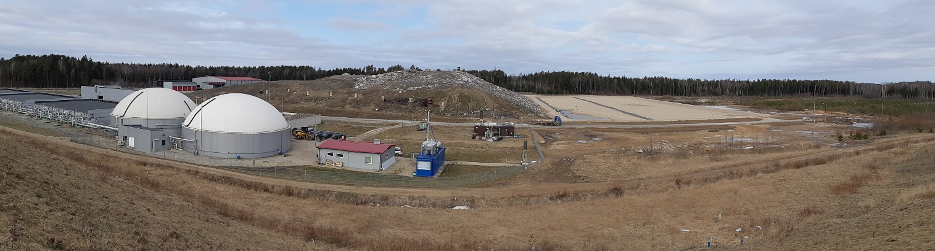

2018 M.
BENDROVĖS METINIS PRANEŠIMAS

2019 m. vasario 28 d.
Turinys
NAUDOJAMOS SANTRUMPOS 4
1. DUOMENYS APIE BENDROVĘ 5
2. UAB PRATC VALDYMAS 5
2.1. Bendrovės akcininkai ir turimos akcijos 7
2.2. Bendrovės valdyba 8
2.3. Bendrovės direktorius 9
2.4. Bendrovės darbuotojai 9
3. SVARBIAUSI BENDROVĖS 2018 M. ĮVYKIAI 10
4. BENDROVĖS ŪKINĖ VEIKLA 10
4.1. Atliekų tvarkymas didelių gabaritų ir pavojingų atliekų 12
surinkimo aikštelėse 12
4.2. Biologiškai skaidžių atliekų kompostavimo aikštelių veikla 16
4.3. Perkrovos stotys 19
4.4. Panevėžio regioninis sąvartynas 21
4.5. Nuotekų perdavimas valymui į UAB „Aukštaitijos vandenys“ 23
4.6. MBA įrenginiai ir jų eksploatacija 24
4.7. Aplinkosauga, ekologiniai veiksniai 30
4.7.1. Uždarytų aukšto prioriteto sąvartynų Aplinkos monitoringų rezultatai 2018 m. 31
4.7.2. Paviršinių nuotekų valymo įrenginių priežiūra nuotekų tyrimai 2018 m. 32
5. PROJEKTŲ ĮGYVENDINIMAS 33
5.1. Projektas „Panevėžio regiono komunalinių atliekų tvarkymo infrastruktūros plėtra“ 33
5.2. Sutaupytų projekto lėšų panaudojimas 38
5.3. Sąvartyno III sekcijos įrengimo darbai 40
6. VIEŠINIMAS 41
7.VIEŠIEJI PIRKIMAI 42
8.VIETINĖS RINLKIAVOS UŽ KOMUNALINIŲ ATLIEKŲ SURINKIMĄ IR TVARKYMĄ ADMINISTRAVIMO VEIKLA 43
9. EKONOMINIAI - FINANSINIAI VEIKLOS REZULTATAI 48
10. VEIKLOS PLANAI IR PROGNOZĖS ATEINANTIEMS METAMS 50
11. PANEVĖŽIO MIESTO SAVIVALDYBĖS KONTROLIUOJAMŲ 51
AKCINIŲ BENDROVIŲ IR UŽDARŲJŲ AKCINIŲ BENDROVIŲ FINANSINIAI RODIKLIAI, PATEIKIAMI VADOVŲ ATASKAITOSE

NAUDOJAMOS SANTRUMPOS

UAB PRATC- UAB Panevėžio regiono atliekų tvarkymo centras;

MK-mišrios komunalinės;

AŽ-antrinės žaliavos;

MKA-mišrios komunalinės atliekos;

MBA-mechaninis biologinis apdorojimas;

BAA-bioskaidžių atliekų apdorojimas;

DGASA-didelių gabaritų atliekų surinkimo aikštelės;

BSAA-biologiškai skaidžių atliekų aikštelės;

BSA-biologiškai skaidžios atliekos.

1. DUOMENYS APIE BENDROVĘ

Pavadinimas: UAB Panevėžio regiono atliekų tvarkymo centras (toliau – UAB PRATC)
Įregistravimo data: 2005 m. liepos 1 d. Juridinių asmenų registre Nr. 054822
Įmonės kodas: 300127004
Registracijos adresas: Pilėnų g. 43, Panevėžys
Buveinės adresas: Beržų g. 3, Panevėžys
PVM mokėtojo kodas: LT100002135619
PVM mokėtojo registracijos data: 2006 m. vasario 23 d.
Internetinis tinklapis: www.pratc.lt
Informacija apie bendrovės filialus, atstovybes, dukterines, asocijuotas įmones: UAB PRATC filialų, atstovybių, dukterinių, asocijuotų ir pagal jungtinės veiklos (partnerystės) sutartį kontroliuojamų įmonių neturi.
Kita informacija: nuo 2006 m. birželio 9 d. Lietuvos regioninių atliekų tvarkymo centrų asociacijos narė.

2. UAB PRATC VALDYMAS

Bendrovės valdybos 2009 m. liepos 24 d. sprendimu patvirtinta UAB PRATC valdymo struktūra ir darbuotojų pareigybių sąrašas. Bendrovės valdybos 2018 m. gegužės 29 d. sprendimu valdymo struktūra ir darbuotojų pareigybių sąrašas išdėstyti nauja redakcija.

UAB PANEVĖŽIO REGIONO ATLIEKŲ TVARKYMO CENTRAS VALDYMO STRUKTŪRA

VISUOTINIS AKCININKŲ SUSIRINKIMAS
DIREKTORIUS
VALDYBA
EKSPLOATAVIMO PADALINIO VADOVAS
SĄVARTYNO VADOVAS
VYRESN. BUHALTERIS
VYR. BUHALTERIS BBUHALTERIS
ATLIEKŲ PRIĖMĖJAS
(didžiųjų atliekų priėmimo a.10 )

DARBŲ SAUGOS SPECIALISTAS
EKOLOGAS
PROJEKTŲ ĮGYVENDINIMO PADALINIO VADOVAS
BIURO ADMINISTRATORIUS
VAIRUOTOJAS
(2 etatai)
ATLIEKŲ PRIĖMĖJAS
(atliekų perkrovimo stotyse 2) etatai)
ATLIEKŲ PRIĖMĖJAS
(žaliųjų atliekų komp. a. 3 etatai)
TEISININKAS
ATLIEKŲ PRIĖMĖJAS
(3 etatai)
TECHNIKOS OPERATORIUS
(3 etatai)
MECHANIKAS
SĄVARTYNO OPERATORIUS
PAGALBINIS DARBININKAS (2 etatai)

VYR. SPECIALISTAS – INŽINIERIUS
SĄVARTYNO PRIEŽIŪROS SPECIALISTAS
VIEŠŲJŲ PIRKIMŲ SPECIALISTAS
ENERGETIKAS
(0,5 etato)

RINKLIAVŲ ADMINISTRAVIMO IR KONTROLĖS PADALINIO VADOVAS
BUHALTERIS
VYR. KONSULTANTAS
KONSULTANTAS
(4 etatai)
ATLIEKŲ TVARKYMO SPECIALISTAS -KONTROLIERIUS
(4 etatai)
JURISKONSULTAS
ADMINISTRATORIUS ATLIEKŲ PRIĖMIMUI (2 etatai)
EKONOMISTAS

1pav. Valdymo struktūra

2.1. Bendrovės akcininkai ir turimos akcijos

Visuotinis akcininkų susirinkimas yra aukščiausias UAB PRATC organas. Visuotinio akcininkų susirinkimo kompetencija bei akcininkų teisės ir pareigos nustatytos Lietuvos Respublikos akcinių bendrovių įstatyme bei UAB PRATC įstatuose. Bendrovės akcininkai – šešios Panevėžio regiono savivaldybės.
UAB PRATC įstatinis kapitalas 2018 m. gruodžio 31 d. – 343 070 Eur, padalintų į 118 300 vnt. paprastųjų akcijų, kurių vienos nominali vertė yra 2,90 Eur. Bendrovės 100 proc. akcijų priklauso Panevėžio regiono savivaldybėms, kurios paskirstytos pagal gyventojų skaičių (2 pav.).

2 pav. Bendrovės akcininkų turimų akcijų skaičius

Informacija apie 2018 m. įvykusius visuotinius akcininkų susirinkimus.
Eilinis visuotinis akcininkų susirinkimas įvyko 2018 m. balandžio 21 d., kuriame patvirtintos, 2017 m. finansinės ataskaitos, patvirtintas bendrovės 2017 m. pelno (nuostolio) paskirstymas.
Neeilinis visuotinis akcininkų susirinkimas įvyko 2018 m. rugpjūčio 29 d. UAB Panevėžio regiono atliekų tvarkymo centro valdybos narė iki veikiančios Bendrovės kadencijos pabaigos Rokiškio rajono savivaldybės administratorės direktorė Nataša Aleksiejeva.
Per ataskaitinius finansinius metus bendrovė neįsigijo ir neperleido savų akcijų. 2018 m. gruodžio 31 d. UAB PRATC savų akcijų neturi. Kitų bendrovių akcijų UAB PRATC neturi, per 2018 metus jų neįsigijo.

2.2. Bendrovės valdyba

UAB PRATC valdybą sudaro 9 nariai – 4 Panevėžio miesto savivaldybės atstovai ir po 1 atstovą iš kiekvienos likusių Panevėžio regiono savivaldybių. Valdybos posėdyje 2018 m. rugpjūčio 29 d. valdybos narę, Rokiškio rajono savivaldybės administracijos direktorę Danguolę Kondratenkienę, pakeitė Rokiškio r. savivaldybės administracijos direktorė Natašą Aleksiejeva iki veikiančios Bendrovės valdybos kadencijos pabaigos.

BENDROVĖS VALDYBOS NARIAI

Rūta Taučikienė
valdybos pirmininkė
Panevėžio m. savivaldybės administracijos miesto infrastruktūros skyriaus vyr. specialistė
Sandra Jakštienė
Panevėžio m. savivaldybės administracijos direktoriaus pavaduotoja
Asta Puodžiūnienė
Panevėžio m. savivaldybės administracijos strateginio planavimo, investicijų ir biudžeto skyriaus vyr. specialistė
Vidas Savickas
Panevėžio m. savivaldybės mero patarėjas
Eugenijus Lunskis
Panevėžio r. savivaldybės administracijos direktorius
Nataša Aleksiejeva
Rokiškio r. savivaldybės administracijos direktorė
Algimutis Balčiūnaitis
Pasvalio r. savivaldybės administracijos investicijų ir turto valdymo skyriaus vyr. specialistas
Marius Mališauskas
Kupiškio r. savivaldybės administracijos direktorius
Zita Marcinkevičiūtė
Biržų r. savivaldybės administracijos Ekonomikos ir investicijų skyriaus vedėja
3 pav. UAB PRATC Valdybos narių sąrašas 2018 m. gruodžio 31d.

Informacija apie 2018 m. įvykusius valdybos posėdžius.
2018 m. įvyko septyni valdybos posėdžiai, kurių metu buvo svarstoma: UAB PRATC vykdomo 2014-2020 m. projekto įgyvendinimo eiga, bendrovės ūkinė veikla, ilgalaikio turto įsigijimas, naujos sąvartyno sekcijos įrengimo rangos darbų eiga, UAB PRATC audito išvada ir finansinės ataskaitos, bendrovės direktoriaus veiklos ataskaita, tvirtintas finansinis planas 2018 m., bendrovės direktoriaus darbo užmokestis, pareigybių sąrašas ir valdymo struktūra.

2.3. Bendrovės direktorius

Bendrovės valdybos sprendimu nuo 2017 m. balandžio 21 d. valdybos kadencijos laikotarpiui UAB PRATC direktoriumi patvirtintas Gintautas Ulys. Bendrovės direktorius atsakingas už bendrą bendrovės veiklą pagal UAB PRATC įstatus ir pareigybinius nuostatus, projektų finansavimo ir administravimo sutartyse deleguotų funkcijų įgyvendinimo kontrolę.

2.4. Bendrovės darbuotojai

Bendrovės valdybos 2018 m. gegužės 29 d. sprendimu patvirtintas darbuotojų etatų skaičius – 55,5 etatai. 2018 m. gruodžio 31 d. bendrovėje dirbo 51 darbuotojų, iš jų 20 moterų ir 31 vyras.
Darbuotojų skaičiaus kitimas 2005–2018 m. pateikiamas (4 pav.)

4 pav. Darbuotojų skaičiaus kitimas 2005–2018 m.

2018 m. Bendrovės darbuotojų skaičiaus padidėjo dėl dviejų naujai atidarytų didelių gabaritų atliekų surinkimo aikštelių Vytauto g. 52A, Joniškėlio m., Pasvalio rajone ir Pandėlio vns.5, Pandėlio sen., Rokiškio rajone.

3. SVARBIAUSI BENDROVĖS 2018 M. ĮVYKIAI

2018 m sausio 1 d. Rokiškio rajone pradėta taikyti vietinė dvinarė rinkliava už mišrias komunalines atliekas.
2018 m. balandžio 21 d. visuotiniame akcininkų susirinkime patvirtintos 2017 m. finansinės ataskaitos, 2017 m. bendrovės pelno paskirstymas.
2018 m. balandžio 23 d. UAB PRATC dalyvavo visuomeninėje akcijoje „Darom 2018“, kurios metu nemokamai į Panevėžio regioninį nepavojingų atliekų sąvartyną priimta 129,16 t atliekų. Bendra paramos suteikimo paslaugomis suma 3672 Eur.
2018 m. rugpjūčio 11 d. pradėtos eksploatuoti didelių gabaritų atliekų surinkimo aikštelės Vytauto g. 52A, Joniškėlio m., Pasvalio rajone ir Pandėlio vns.5, Pandėlio sen., Rokiškio rajone.
- m. lapkričio 19 d. Užbaigti III sąvartyno sekcijos statybos rangos darbai.

4. BENDROVĖS ŪKINĖ VEIKLA

Bendrovė ūkinę veiklą pradėjo vykdyti nuo 2009 m. liepos 16 d.
Panevėžio regiono savivaldybių įsteigtas UAB Panevėžio regiono atliekų tvarkymo centras yra didžiausia atliekas tvarkanti įmonė Panevėžio regione. Bendrovė padeda savivaldybėms organizuoti regioninę atliekų tvarkymą sistemą, eksploatuoja atliekų tvarkymo ir šalinimo įrenginius, vykdo ekologinį monitoringą uždarytuose ir veikiančiame Panevėžio regiono sąvartynuose, administruoja vietinę rinkliavą iš atliekų turėtojų už komunalinių atliekų surinkimą bei tvarkymą, vykdo visuomenės informavimo ir švietimo programą apie atliekų tvarkymą.
Bendrovė organizuoja komunalinių atliekų tvarkymo sistemą taip, kad būtų pasiekti Atliekų tvarkymo įstatyme, Valstybiniame atliekų tvarkymo plane ir kituose teisės aktuose nustatytos atliekų tvarkymo užduotys ir uždaviniai.
Visiems bendrovės eksploatuojamiems įrenginiams yra gauti Taršos integruotos prevencijos ir kontrolės leidimai arba taršos leidimai, kurie leidžia vykdyti veiklą juose.
Taip pat bendrovė turi pavojingų atliekų tvarkymo licenciją, kuri leidžia surinkti ir laikyti pavojingas atliekas eksploatuojamose didelių gabaritų atliekų surinkimo aikštelėse bei surinkti ir šalinti pavojingas atliekas inertinių atliekų apdorojimo aikštelės asbesto šalinimo sekcijoje.
Visi bendrovės padaliniai registruoti atliekų tvarkytojų valstybės registre.
Organizuojant atliekų tvarkymo sistemą 2018 metais Panevėžio regione buvo vadovaujamasi 2014 metais rugsėjo 9 dieną Panevėžio regiono plėtros tarybos sprendimu Nr.51/4S-26 patvirtintu Panevėžio regiono atliekų tvarkymo planu 2014-2020 metams.

Didžiųjų ir pavojingų atliekų surinkimas aikštelėse ir perdavimas atliekų tvarkytojams

Biologiškai skaidžių atliekų surinkimas aikštelėse ir jų kompostavimas

Komunalinių atliekų paruošimas pervežimui perkrovimo stotyse ir jų vežimas

Panevėžio regioninio sąvartyno eksploatavimas

Monitoringų vykdymas uždarytuose senuose sąvartynuose

Vietinės rinkliavos administravimas Panevėžio, Pasvalio, Biržų ir Rokiškio rajonų savivaldybėse
5 pav. Bendrovės pagrindinės ūkinės veiklos sritys, kurios buvo vykdomos 2018 metais

4.1. Atliekų tvarkymas didelių gabaritų ir pavojingų atliekų

surinkimo aikštelėse

2018 metais Panevėžio regiono savivaldybių teritorijose buvo eksploatuojamos 10 didelių gabaritų ir pavojingų atliekų surinkimo aikštelės (toliau – DGASA):

1 lentelė. Panevėžio regiono savivaldybėse eksploatuojamos DGASA
Savivaldybė | DGASA adresai
Panevėžio miesto | Savitiškio g. 8, Panevėžio m.
Panevėžio miesto | Senamiesčio g. 114B, Panevėžio m.
Panevėžio rajono | Beržytės g. 10, Garuckų k., Ramygalos sen. Panevėžio r.
Pasvalio rajono | Mūšos g.12B, Pasvalio m.
Pasvalio rajono | Vytauto g. 52A, Joniškėlio m. , Pasvalio r.
Biržų rajono | Krantinės g. 1, Biržų k., Širvėnos sen., Biržų r.
Biržų rajono | Kosmonautų g. 8, Vabalninko m., Biržų r.
Rokiškio rajono | K.Donelaičio g. 16, Rokiškio m.
Rokiškio rajono | Pandėlio vs., Pandėlio sen., Rokiškio r.
Kupiškio rajono | Technikos g. 6I, Kupiškio m.

Į šias aikšteles gyventojai nemokamai gali atvežti didžiąsias buities atliekas (baldus, duris, langų rėmus, medieną), antrines žaliavas (popierių, kartoną, plastikus, stiklą, metalus), elektros ir elektroninės įrangos atliekas (televizorius, skalbimo mašinas, kompiuterius, spausdintuvus, monitorius, kitą buitinę įrangą), buityje susidarančias statybines atliekas, naudotas padangas, akumuliatorius ir baterijas, buities pavojingas atliekas (liuminescencines lempas, termometrus, dažus, tepalus, užterštas pakuotes, medžiagas turinčias asbesto), biologiškai skaidžias atliekas (žolę, lapus, medžių ir krūmų šakas) ir kitas buityje susidarančias atliekas. Šiose aikštelėse surinktos atliekos laikinai saugomos iki jų perdavimo atliekas tvarkančioms įmonėms.
Plečiant DGASA Panevėžio regione tinklą 2018 m. įrengtos dvi aikštelės – Pandėlio vs., Rokiškio r. ir Joniškėlio m., Pasvalio r. Didėjant gyventojų sąmoningumui ir motyvacijai, nuo šių aikštelių eksploatavimo pradžios (2009 m.) į aikšteles iš gyventojų nemokamai priimta 35 341 t atliekų.
Atliekų priėmimo į DGASA tvarkos aprašas atnaujintas ir patvirtintas 2018 m. birželio 5 d. direktoriaus įsakymu Nr. ĮVK-40, kuris skelbiamas visose atliekų surinkimo aikštelėse, įmonės interneto svetainėje (www pratc.lt). Jame nurodomi DGASA adresai, darbo laikas, priimamų atliekų rūšys ir kiekiai, atliekų priėmimo tvarka. Internetinėje svetainėje galima rasti kiekvienos aikštelės darbuotojo kontaktinį telefoną, kuriuo teikiamos konsultacijos apie atliekų priėmimo tvarką.
Visos gyventojų pristatytos atliekos į DGASA nuo 2018 m. sausio 1 d. yra apskaitomos naudojantis Vieninga gaminių, pakuočių ir atliekų apskaitos informacine sistema (toliau – GPAIS). Aikštelės aprūpintos kompiuterine įranga: kompiuteriais, spausdintuvais, internetinėmis stotelėmis). Atliekų turėtojui pageidaujant, išduodama atliekų priėmimą patvirtinanti pažyma. 2018 m. ženkliai išaugo atliekų priėmėjų darbo laiko sąnaudos vykdant GPAIS reikalavimus. Iki gruodžio mėn. buvo tęsiamas pereinamasis sistemos įsisavinimo laikotarpis, o nuo gruodžio 1 d. jau veikia visa apimtimi.
DGASA dirba apmokyti ir atestuoti darbuotojai, turintys reikiamą kvalifikaciją atliekų tvarkymo srityje.

6 pav. 2009 - 2018 m. Panevėžio regiono didžiųjų ir pavojingų atliekų surinkimo aikštelėse surinktų atliekų kiekio dinamika (t)

Iš pateiktos diagramos matyti, kad DGASA surenkamų atliekų kiekiai kiekvienais metais didėja. Per 2018 m. DGASA surinkta 7353,5 t atliekų, arba 11 ℅ daugiau negu 2017 m.

2 lentelė. Priimtų atliekų kiekiai Panevėžio regiono DGASA

DGASA adresas | Surinktas atliekų kiekis(t)
Senamiesčio g.114B, Panevėžio m. | 1 898,4
Savitiškio g. 8, Panevėžio m. | 1 962,0
Beržytės g. 10, Garuckų k. Panevėžio r. | 60,9
Mūšos g. 12B, Pasvalio m. | 430,4
Krantinės g. 1, Biržų k. Biržų r. | 1 165,4
Kosmonautų g. 8. Vabalninko m. Biržų r. | 219,6
K. Donelaičio g. 16, Rokiškio m. | 1 179,0
Technikos g. 6I, Kupiškio m. | 312,1
Pandėlio vs. Pandėlio sen. Rokiškio r. | 38,8
Vytauto g. 52A, Joniškėlio m. Pasvalio r. | 27,9
VISO: | 7294,5

Iš 2 lentelėje pateiktų duomenų matyti, kad daugiau nei pusė atliekų kiekio sutvarkoma Panevėžio m. esančiose aikštelėse.
Sutvarkomų atliekų pasiskirstymas tarp atskirų DGASA pateikiamas 7 pav.

7 pav. Sutvarkytų atliekų 2018 m. pasiskirstymo tarp atskirų DGASA diagrama

Bendrovės eksploatuojamose DGASA 2017-2018m. surinktų atliekų kiekiai ir procentinės dalies palyginimas pateikiamas 2 lentelėje.
3 lentelė. DGASA surenkamų atliekų kiekių palyginimas 2017-2018 metais
Eil. Nr. | Atliekų pavadinimas | Atliekų kiekis  2017 m. (t) | 2017 m. ℅ dalis | Atliekų kiekis  2018 m. (t) | 2018 m. ℅ dalis
1. | Statybos ir griovimo, inertinės, izoliacinės | 2441,75 | 37,4 | 2850,38 | 38,8
2. | Medžiagos turinčios asbesto | 906,82 | 13,9 | 1151,14 | 15,7
3. | Didžiosios atliekos | 1487,64 | 22,8 | 1864,42 | 25,4
4. | Naudotos padangos | 549,87 | 8,4 | 518,29 | 7,1
5. | Antrinės žaliavos: stiklas, popierius, plastikai, metalas) | 241,75 | 3,7 | 158,04 | 2,1
6. | Pavojingos atliekos | 10,68 | 0,2 | 10,013 | 0,1
7. | Elektros ir elektroninės įrangos atliekos | 160,55 | 2,5 | 141,86 | 1,9
8. | Biologiškai skaidžios atliekos | 659,3 | 10,1 | 568,12 | 7,7
9. | Tekstilės atliekos | 70,48 | 1,1 | 88,72 | 1,2
 | VISO: | 6528,84 | 100 | 7350,99 | 100

Per 2018 m. DGASA surinkta 822,2 t daugiau atliekų palyginus su 2017 m. Ženkliai daugiau – 408,6 t surinkta statybos ir griovimo atliekų, 376,8 t didžiųjų atliekų, 244,3 t medžiagų turinčių asbesto. Mažėjimas buvo surenkant biologiškai skaidžias atliekas – 91,2 t, antrines žaliavas – 83,7 t Antrinių žaliavų sumažėjimas dėl stiklo atliekų (langinio stiklo), kuris buvo pristatomas sumaišytas su statybinėmis atliekomis. Tokių atliekų rūšiavimas labai apsunkintas, todėl buvo priskiriamos prie statybos griovimo atliekų.
Laikinam atliekų DGASA sandėliavimui naudojami įvairių tipų ir talpų konteineriai. Naudojami tipai ir kiekiai pateikti 4 lentelėje.
4 lentelė. Naudojami konteineriai
Konteinerio talpa ir tipas | Kiekis (vnt.)
7 m³. uždaro tipo konteineris | 20
7 m³. atviro tipo konteineris | 5
10 m³. atviro tipo konteineris | 22
10 m³. uždaro tipo konteineris | 60
10 m³. uždaro tipo (popieriui, plastikui) konteineris | 6
30 m³. uždaro tipo konteineris | 30
VISO: | 143
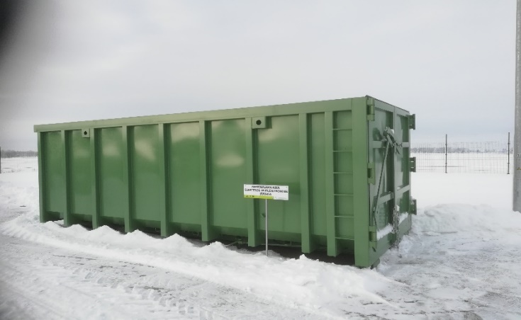
Visi konteineriai sertifikuoti. 30 m³ talpos uždari konteineriai numatyti didžiosioms atliekoms ir elektros ir elektroninės įrangos atliekoms saugoti. 10 m³ talpos konteineriai skirti statybinių medžiagų turinčių asbesto atliekoms, statybos ir griovimo atliekoms, popieriaus ir kartono, plastiko, stiklo, metalo atliekoms.
8 pav. 30 m³ konteineris skirtas didžiosioms
atliekoms sandėliuoti
Atliekų transportavimui iš DGASA konkurso tvarka parenkamas vežėjas. 2018 m. šią paslaugą vykdė UAB „Ecoservice projektai“. Didžiąsias atliekas iš Rokiškio aikštelės, kartu su Rokiškio perkrovos stoties mišriomis komunalinėmis atliekomis, transportavo bendrovės automobilis VOLVO FM-46 su priekaba. Išvežimo dažniai priklauso nuo atliekų surinkimo intensyvumo, konteinerių pripildymo.
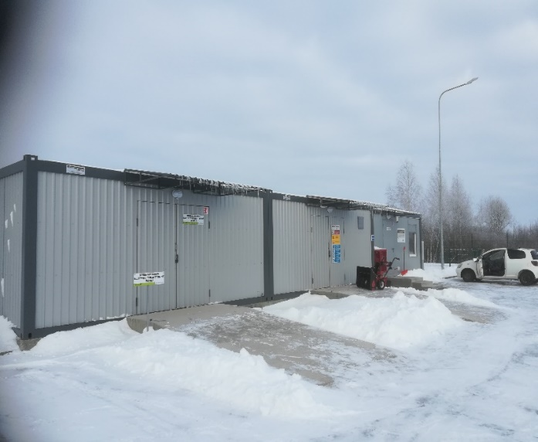
Pavojingos atliekos laikomos 60 - 220 l talpos plastmasinėse statinėse su dangčiais. 2018 m. šių atliekų tvarkymui konkurso tvarka buvo parinkta UAB „Žalvaris“. Elektros ir elektroninės įrangos atliekas tvarkė UAB „Atliekų tvarkymo centras“.
Naudotų padangų atliekų tvarkymo paslaugas vykdė UAB „Ekobazė“.
Popieriaus ir kartono, plastiko atliekos, tolimesniam tvarkymui pagal sutartį buvo perduodamos UAB “Ekonovus“. Šios įmonės savo transportu atliekas išveždavo galutiniam atliekų sutvarkymui.
9 pav. Elektros ir elektroninės įrangos, pavojingos
atliekos sandėliuojamos konteinerinio tipo sandėliuose

4.2. Biologiškai skaidžių atliekų kompostavimo aikštelių veikla

2018 metais Panevėžio regiono savivaldybių teritorijose buvo eksploatuojamos 6 biologiškai skaidžių atliekų kompostavimo aikštelės (toliau – BSAA).

5 lentelė. Panevėžio regiono savivaldybėse eksploatuojamos BSAA
Savivaldybė | BSAA adresai
Panevėžio rajono | Dvarininkų k., Miežiškių sen., Panevėžio r.
Panevėžio rajono | Beržytės g. 10, Garuckų k., Ramygalos sen. Panevėžio r.
Pasvalio rajono | Levaniškio k., Pasvalio apylinkių sen., Pasvalio r.
Biržų rajono | Krantinės g. 1, Biržų k., Širvenos sen., Biržų r.
Rokiškio rajono | Ruzgų k., Juodupės sen., Rokiškio r.
Kupiškio rajono | Didžiagrašių k., Noriūnų sen., Kupiškio r.

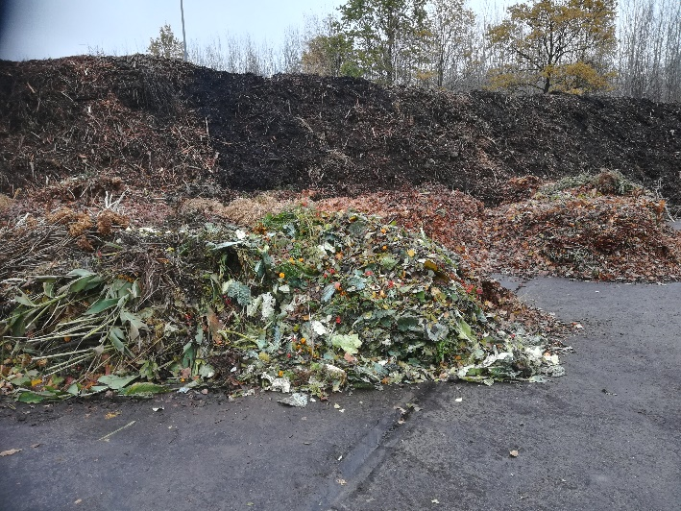
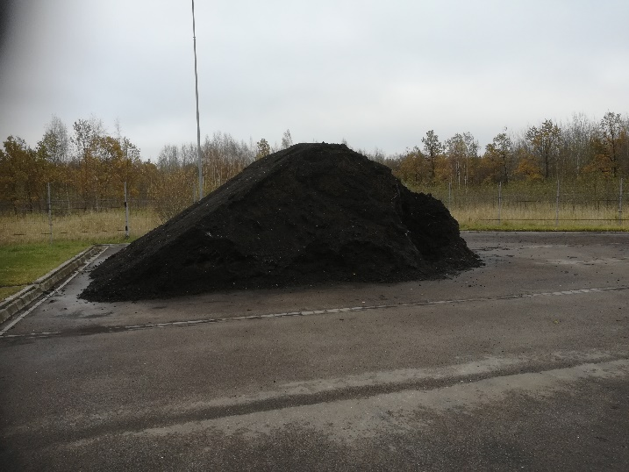
10-11 pav. Iš surinktų biologiškai skaidžių atliekų gaunamas kompostas

Į BSAA gyventojai ir įmonės galėjo nemokamai pristatyti žaliąsias atliekas (žolę, lapus, medžių ir krūmų šakas, augalų liekanas, išspaudas ir kitas biologiškai skaidžias atliekas).
6 lentelė. Sutvarkytų biologiškai skaidžių atliekų kiekių palyginimas 2017 -2018 m.

Biologiškai skaidžių atliekų surinkimo  aikštelė | Metai | Surinkta biologiškai skaidžių atliekų (t) | Parduota komposto (t) | Parduota biokuro (ktm.)
Didžiagrašių a. | 2017 m. | 76,26 | 25,75 | 104,0
Didžiagrašių a. | 2018 m. | 26,74 | 87,75 | 124,66
Ruzgų a. | 2017 m. | 51,0 | 33,0 | 0
Ruzgų a. | 2018 m. | 75,2 | 137,6 | 62,6
Levaniškio a. | 2017 m. | 74,0 | 2,7 | 0
Levaniškio a. | 2018 m. | 102,84 | 122,1 | 0
Garuckų a. | 2017 m. | 120,0 | 59,6 | 0
Garuckų a. | 2018 m. | 95,1 | 26,0 | 62,0
Biržų a. | 2017 m. | 338,0 | 104,5 | 445,5
Biržų a. | 2018 m. | 273,97 | 190,0 | 368,09
Dvarininkų a. | 2017 m. | 4 780,92 | 168,24 | 634,0
Dvarininkų a. | 2018 m. | 3 894,35 | 574,4 | 505,52
VISO: | 2017 m. | 5 440,18 | 393,79 | 1.183,5
VISO: | 2018 m. | 4 468,20 | 1 137,85 | 1122,87

12 pav. BSAA surinktų biologiškai skaidžių atliekų kiekių palyginimo 2017 - 2018 m. diagrama

BSAA surinktų biologiškai skaidžių atliekų mažėjimas 2018 m. lyginant su 2017 m. sąlygotas sausros vasaros - rudens laikotarpiu. Mažiau vasaros periodu surinkta žolės ir medžių lapų rudens laikotarpiu.
Dvarininkų k. aikštelėje (Regioninis sąvartynas) 2017 m. surinkta 4 780,9 t, o 2018 m.
3 894,4 t, t. y. mažiau 886,6 t negu 2017 m.
2018 m. surinktos medžių šakos buvo smulkinamos ir parduodamos kaip biokuras. Taip buvo paruošta 1 122,9 ktm. energetinę vertę turinčio produkto.
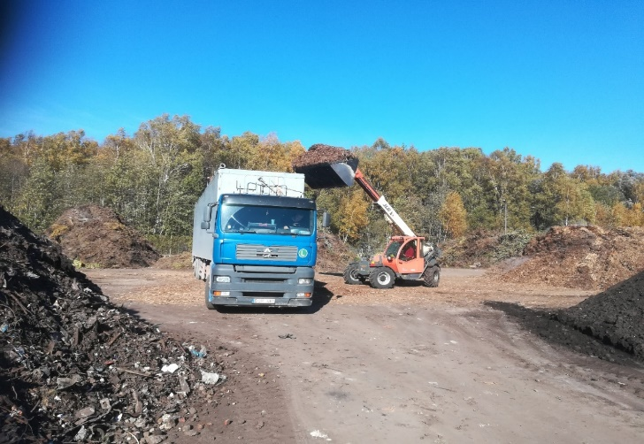
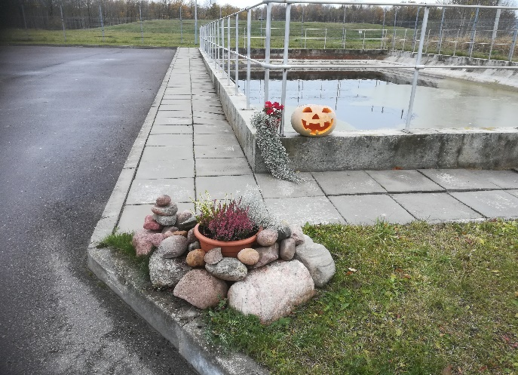
13 pav. Kraunamas paruoštas biokuras Biržų BSAA 14 pav. Levaniškio atliekų tvarkymo aikštelė

Panevėžio regiono BSAA 2009 – 2018 m. surinktų atliekų kiekis parodytas 15 pav. (diagramoje)

15 pav. Panevėžio regiono BSAA 2009 – 2018 m. surinktų atliekų kiekio diagrama

4.3. Perkrovos stotys

Mišrių komunalinių atliekų (toliau -MKA) transportavimui iš toliausiai nutolusių savivaldybių (Rokiškio r. ir Biržų r.) vykdomas atliekų perkrovimas (presavimas) į 28 m³ konteinerius. Perkrovos stočių operatoriai parenkami konkurso tvarka. 2018 m. konkursą laimėjo UAB „Biržų komunalinis ūkis“, sutartis sudaryta dviejų metų laikotarpiui. Tiekėjas paslaugas teikia Biržų ir Rokiškio perkrovos stotyse.
Presuotų MKA transportavimo paslaugas teikia UAB „Ecoservice projektai“ (atliekų transportavimas iš Biržų perkrovos stoties). Iš Rokiškio perkrovos stoties MKA transportuoja PRATC automobilis VOLVO FM-46. MKA sukrautų į konteinerius kiekiai pateikti 10 pav.

16 pav. Perkrovos stotyse supresuotų MKA kiekių 2018 m. diagrama

Supresuotų atliekų tankis:

- Rokiškio perkrovos stotyje - 0,33 t./m3;
- Biržų perkrovos stotyje – 0,36 t./m3.

Sutartyse su MKA vežėjais numatyta, kad esant presavimo įrangos gedimams, vežėjai MKA neperkrautas į konteinerius (šiukšliavežėmis) transportuoja į Regioninį sąvartyną, Dvarininkų k., Panevėžio r. sav. 2018 m. toks atvejis buvo vienas, kai Rokiškio perkrovos stotis neveikė dėl atliekų padavimo į presavimo įrenginį transporterio gedimo.

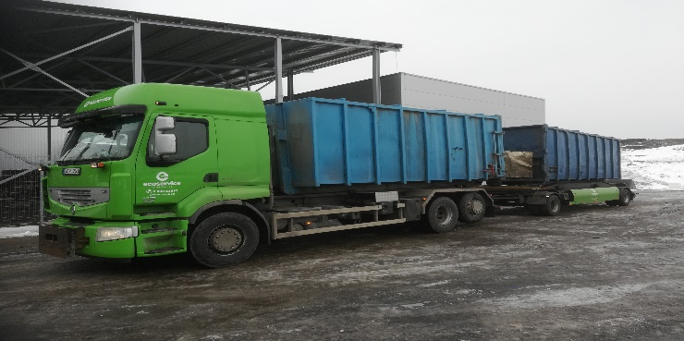

17 pav. Transportuojamos MKA

18 pav. MKA paruoštų transportavimui Biržų ir Rokiškio perkrovos stotyse 2016-2018 m. pokyčių dinamikos diagrama

4.4. Panevėžio regioninis sąvartynas

Panevėžio regioninis sąvartynas (19 pav.) atitinka visus ES reikalavimus, keliamus atliekų šalinimo vietoms ir įrenginiams, jame taikomos taršos mažinimo priemonės. Pagrindinis dokumentas reglamentuojantis sąvartyno veiklą yra taršos prevencijos ir kontrolės leidimas, kuriame išdėstyti reikalavimai eksploatacijai.
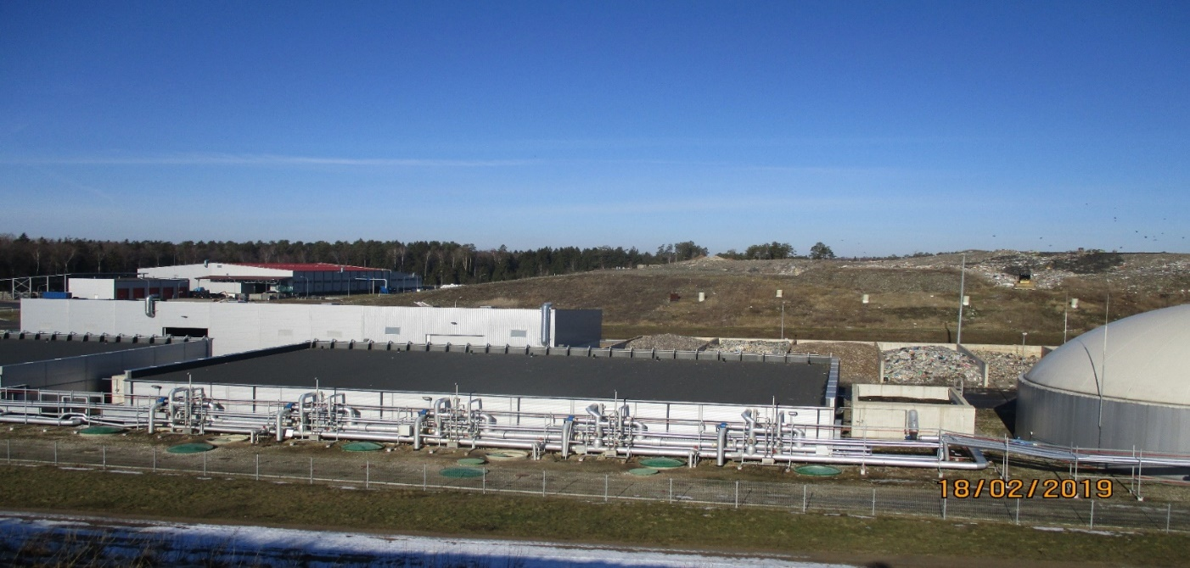
19 pav. Panevėžio regioninis sąvartynas

20 pav. 2009–2018 metais į Panevėžio regioninį sąvartyną pristatytas ir pašalintas po apdorojimo atliekų kiekis (t)
2018 metais pristatyta 91761 t atliekų , pašalinta atliekų 43415 t.( kartu su asbestu)
Į Panevėžio regioninį sąvartyną 2018 m. vidutiniškai per dieną atvežama apie 252 t atliekų. Didžiausia atliekų dalis atvežama iš Panevėžio miesto savivaldybės teritorijos.

7 lentelė. Didžiausių atliekų vežėjų pristatyti atliekų kiekiai
Atliekų vežėjai | 2018 m. priimtas atliekų kiekis, t | 2017 m. priimtas atliekų kiekis, t | 2016 m. priimtas atliekų kiekis, t
AB „Panevėžio specialus autotransportas“ | 34 438 | 36 059 | 34 199,89
UAB „Pasvalio gerovė“ | 5 554 | 5 187 | 5 496,66
UAB „Švaros komanda“ | 9 177 | 9 615 | 9 466,25
UAB „Kupiškio komunalininkas“ | 4 445 | 4 276 | 3 894,34
AB „Rokiškio komunalininkas“* | 6 395 | 7 395 | 7 099,85
UAB „Biržų komunalinis ūkis“* | 4 431 | 4 554 | 4 958,13
UAB „Antraža“ | 338 | 1 310 | 3 829,52
PRATC iš aikštelių atvežtos atliekos | 6 541 | 5 747,29 | 5 452,18
UAB “Ekonovus” | 960 | 2820 | 4 310,68
Kitos įmonės ir fiziniai asmenys | 19 482 | 11 081,42 | 10 927,11
Iš viso: | 91 761 | 88 044,71 | 89 634,61
*Įvertintas atliekų kiekis atvežtas į atliekų perkrovimo stotis
Vertinant pristatomų atliekų kiekį pagal atskirus vežėjus, apie 90 % atliekų į Panevėžio regioninį sąvartyną pristato atliekų tvarkymo paslaugas teikiančios įmonės ir tik 10% tiesiogiai atveža kiti atliekų turėtojai .
Pristatytos didžiosios atliekos (išrūšiuota medieną ir baldų plokštės) buvo smulkinamos ir parduota pakartotinam naudojimui.
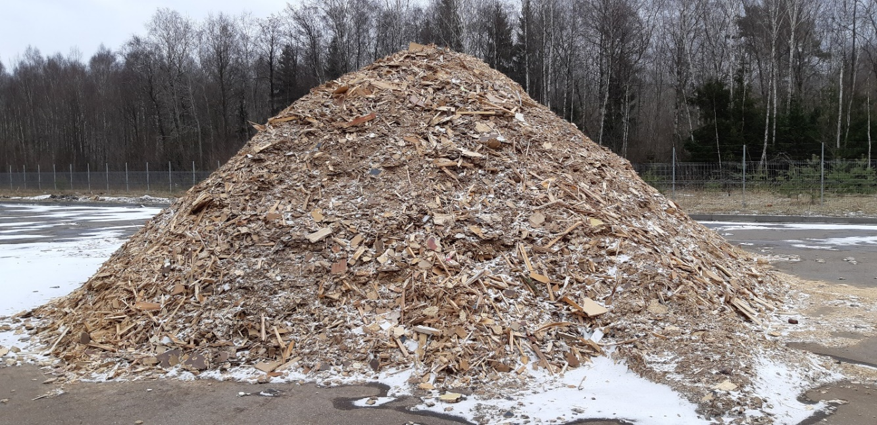
21 pav. susmulkinta mediena ir baldų plokštės
Atvežtų atliekų apskaitai naudojama ASMILIS programa ir dvi 60 t. automobilinės svarstyklės.

4.5. Nuotekų perdavimas valymui į UAB „Aukštaitijos vandenys“

UAB Panevėžio regiono atliekų tvarkymo centras Panevėžio regioniniame sąvartyne eksploatuoja nuotekų surinkimo sistemą, kurią sudaro nuotekų surinkimo vamzdynai, tarpiniai šuliniai, įvairios siurblinės ir spaudiminė 3,5 kilometrų nuotekų linija. Nuotekos Panevėžio regioniniame sąvartyne surenkamos į 340 m³ talpos ir perduodamos į Panevėžio m. nuotekų valyklą.
8 lentelė. Sutvarkyti nuotekų kiekiai
Metai | Viso perduota valymui m³
2016 m. | 44 423
2017 m. | 56 574
2018 m. | 36 126

Vidutinis nuotekų perdavimo slėginės linijos našumas yra 10 m³/h šiltuoju metų sezonu ir 8-9 m³ šaltuoju.

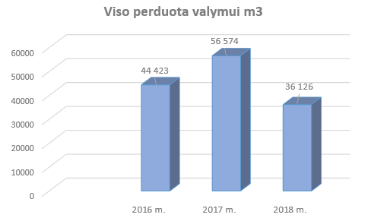

23. pav. Sutvarkyti nuotekų kiekiai

Šiuo metu veikiantis nuotekų surinkimo rezervuaras yra ne tik mažos talpos, bet ir įrengtas naudojant paprastas gelžbetonines plokštes, kaip atramas rezervuarui sutvirtinti.

4.6. MBA įrenginiai ir jų eksploatacija

Viešo konkurso tvarka parinktas operatorius UAB Ekoatliekos nuo 2015 m. lapkričio 25 dienos pradėjo eksploatuoti MBA įrenginius. Pagal Sutartį operatorius įsipareigojo iki 2019 metų gruodžio 31 d. Panevėžio regiono sąvartyne šalinimų bioskaidžių komunalinių atliekų sudarytų ne daugiau 35 proc. nuo 2000 m. Panevėžio regione susidariusių atliekų kiekio (59200 t) tai yra ne daugiau, kaip 20720 t. ir užtikrinti ne mažiau, kaip 50 proc. regiono teritorijoje susidarančių komunalinių atliekų perdirbimą ir (ar) kitokį panaudojimą.
Per 2018 m UAB Ekoatliekos dirbo 40 darbuotojų . Darbas buvo organizuojamas 2 pamainomis po 8 val. UAB Ekoatliekos darbui naudoja:
- Frontalinis teleskopinis krautuvas – 3 vnt;
- Mini frontalinis krautuvas - 1 vnt;
- Puspriekabė - 1 vnt;
- Automobilis – konteinervežis – 1 vnt;
- Traktorinė šluota prie frontalinio krautuvo.

8 lentelė. MK atliekų kiekis patekęs ir apdorotas MBA pagal turėtojus
Savivaldybės | Savivaldybėje susidaręs Mišrių komunalinių atliekų kiekis (t) |  |  |  | Sutvarkytas MBA Mišrių komunalinių atliekų kiekis (t) |  |  |  | Po Mišrių komunalinių atliekų apdorojimo likęs ir pašalintas atliekų kiekis (t)
Savivaldybės | 2016 m. (t) |  | 2017 m. (t) | 2018 m. (t) | 2016 m. (t) |  | 2017 m. (t) | 2018 m. (t) | 2016 m. (t) | 2017 m. (t) | 2018 m. (t)
Panevėžio miesto savivaldybė | 17932,53 |  | 22214,08 | 24119,7 | 16797,83 |  | 22329,47 | 24097,00 | 7802,59 | 8625,68 | 8665,28
Panevėžio rajono savivaldybė | 4221,75 |  | 3293,92 | 6920,48 | 3954,51 |  | 3311,05 | 6914,20 | 1836,86 | 1279,05 | 2486,34
Pasvalio rajono savivaldybė | 4546,7 |  | 4626,4 | 5067,88 | 4258,89 |  | 4650,46 | 5063,22 | 1978,25 | 1796,46 | 1820,73
Biržų rajono savivaldybė | 3842,28 |  | 3745,22 | 4045,56 | 3599,06 |  | 3764,70 | 4041,41 | 1670,77 | 1454,30 | 1453,29
Rokiškio rajono savivaldybė | 6321,26 |  | 6433,3 | 5868,76 | 5921,12 |  | 6466,75 | 5863,47 | 2750,36 | 2498,10 | 2108,09
Kupiškio rajono savivaldybė | 3127,32 |  | 3818,32 | 4352,32 | 2929,36 |  | 3838,18 | 4348,40 | 1360,68 | 1482,60 | 1563,68
VISO REGIONE: | 39991,84 |  | 44131,24 | 50374,7 | 37460,77 |  | 44360,62 | 50327,7 | 17399,51 | 17136,19 | 18097,41

Skirtingose Panevėžio regiono savivaldybėse susidaro nevienodas mišrių komunalinių atliekų kiekis, kuris pateiktas 24 pav.

24 pav. Procentinės regiono savivaldybių pristatytų mišrių komunalinių atliekų dalys

Kaip keitėsi iš regiono savivaldybių atvežami mišrių komunalinių atliekų kiekiai, pateikta 25 pav.

25 pav. 2016–2018 metais atvežtų mišrių komunalinių atliekų pokyčiai
Dėl vietinės rinkliavos įvedimo regiono savivaldybėse, ekonominių ir kitų pokyčių, mišrių komunalinių atliekų kiekis per 2016 – 2018 m. augo vidutiniškai po 10 proc.

26 pav. Bendras pristatytų 2016–2018 mišrių komunalinių atliekų kiekis (t)
Į MBA įrenginius vidutiniškai per dieną atvežama apie 138 t. mišrių komunalinių atliekų. Atskirta MA pagal atliekų rūšis (bioskaidžios, AŽ, degios, likutinė), vertinant pagal atskirus metus;
9 lentelė. MKA sudėtis po mechaninio atliekų apdorojimo 2015-2018 metais
 | Į MBA įrenginį patenkantis atliekų kiekis. (t/m) | Susidarantys atliekų srautai po paruošimo perdirbti
Laikotarpis | Į MBA įrenginį patenkantis atliekų kiekis. (t/m) | ( t/m)
 | Į MBA įrenginį patenkantis atliekų kiekis. (t/m) | Bioskaidžios atliekos | Antrinės žaliavos (skirtos perdirbti) | Kieta/lengva frakcija (degintinos atliekos) | Atliekų kiekis šalinamas sąvartyne
2016 m. | 37 242,87 | 18262,95 | 1091,224 | 680,686 | 17399,51
2016 m. | 37 242,87 | 49,04% | 2,93% | 1,83% | 46,72%
2017 m. | 44 131,24 | 24681,972 | 1297,04 | 369,193 | 17136,19
2017 m. | 44 131,24 | 55,93% | 2,94% | 0,84% | 38,83%
2018 m. | 50 374,7 | 27520,15 | 1250,56 | 2715,372 | 18097,41
2018 m. | 50 374,7 | 54,63% | 2,48% | 5,39% | 35,93%

Lietuvoje iki dabar išvystytas atliekų deginimo sektorius ir veikia vienintelė jėgainė esanti Klaipėdoje, kuri gali priimti tik ribotą kiekį degintinų atliekų.
Įrenginiuose gaminamos aukšto kaloringumo degios atliekos, kurios paruoštos ir yra sandėliuojamos MBA teritorijoje. Kai bus pastatyti deginimo įrenginiai Kaune ir Vilniuje.

10 lentelė. MBA degių atliekų susidarymas ir tvarkymas 2015-2018 metais
Laikotarpis | Degios atliekos (kodas 19 12 10), gautos po MKA apdorojimo
Laikotarpis | Susidarė, t | Perduota, t | Likutis, t
2016 m. | 680,686 | 86,84 | 1358,396
2017 m. | 369,193 | 0 | 1727,589
2018 m. | 2715,372 | 447,7 | 3995,261

4.5.1.Biologinio apdorojimo įrenginiai su energijos gamyba

Didžiausia išrūšiuotų atliekų dalis (54, 63 %), pateko į biologinio apdorojimo įrenginius. Čia buvo taikomas sausas anaerobinis biologiškai skaidžių atliekų frakcijos apdorojimo (fermentavimo) procesas, kurio metu išskiriamos biodujos iš kurių gaminama elektros ir šiluminė energija. Elektra naudojama operatoriaus savoms reikmėms, perteklinė perduodama. Susidaranti šiluma panaudojama bioreaktoriuose esančio substrato pašildymui ir temperatūros palaikymui, taip pat elektros skydinės, buitinių patalpų šildymui ir karšto vandens ruošimui.
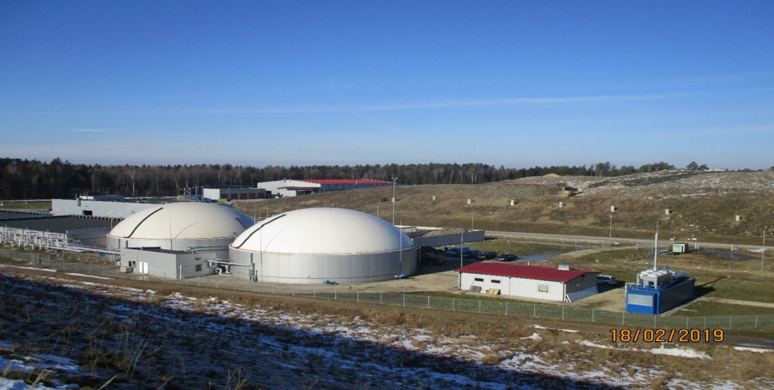
27 pav. Biologiniai įrenginiai

11 lentelė. Biologiškai skaidžių atliekų apdorojimas BA įrenginiuose
ir produktų/atliekų gamyba
Laikotarpis | Biologiniai įrenginiai |  |  |  | Perduota t
Laikotarpis | Sutvarkyta | Pagaminta |  |  | Sąvartynas
Laikotarpis | Biologiškai skaidžios 19 12 12 frakcija  0-80 mm. | Biodujų m3 | Elektos energijos KW/h | Stabilatas | Kitos mechaninio atliekų apdorojimo atliekos  19 12 12 (šalinimui) | Stabilatas
2015 m. | 880,91 | 0 | 0 | 0 | 844,14 | 0
2016 m. | 18262,95 | 156636 | 223038 | 7887 | 17399,51 | 11199,18
2017 m. | 24681,97 | 733563 | 1483411 | 22313,12 | 17136,19 | 22129,77
2018 m. | 27520,15 | 926132 | 1800126 | 24690,007 | 18097,41 | 23960,09

Krautuvo-maišytuvo bei frontalinio krautuvo pagalba perdirbimui paruošta organinė biomasė užkraunama į fermentacinius tunelius (15 vnt., bendras visų užimamas plotas – 2409 m²), kurie sandariai uždaromi. Užkraunant fermentacinį tunelį BSA maišoma su struktūrine medžiaga. Vieno tunelio užkrovimui reikia iki 530 m³ BSA frakcijos.
Pirmas 3-4 savaites tuneliuose fermentuojama biomasė laistoma. Vykstant natūraliam biologiniam procesui, per pirmas tris dienas biomasės temperatūra pakyla iki 38⁰C, prasideda hidrolizės procesas. Fermentaciniame įrenginyje hidrolizuotos medžiagos su perkolatu, naudojamu laistymui, yra nuplaunamos į nuotekų surinkimo kanalus, iš kurių tiekiamos į požemines buferines talpas (8 m³ tūrio), esančias prie kiekvieno fermentacinio tunelio. Iš buferinių talpų perkolatas su jame ištirpusiomis organinėmis medžiagomis filtruojamas ir tam tikru periodiškumu tiekiamas į dvi perkolato talpas – bioreaktorius. Dviejuose bioreaktoriuose, kurių kiekvieno talpa – 2200 m³, sukauptas perkolatas šildomas išoriniu šilumokaičiu. Tuose pačiuose bioreaktoriuose vyksta metanogenėzė, kurios metu išsiskiria biodujos. Sausos dvifazės fermentacijos būdu pagamintose biodujose metano kiekis svyruoja nuo 65 iki 70 %.
Energijai gaminti jėgainėje yra sumontuotas keturtaktis, biodujomis varomas vidaus degimo variklis su vandens aušinimo sistema. Kogeneratoriaus maksimalus elektrinis galingumas – 600 kW, šiluminis galingumas – 595 kW.
Po 3-4 savaites trunkančios hidrolizės ir 2-3 dienų aeracijos stadijos gaunamas stabilizuota masė – stabilatas. Atskirta biologiškai apdorota smulkioji frakcija tenkina tik stabilato reikalavimus pagal LR Aplinkos ministro 2012 m. rugsėjo 26 d. įsakymą „Dėl reikalavimų techninio komposto, techninio raugo ir stabilato kokybei ir naudojimui patvirtinimo“ 8 p. Stabilatas perduodamas naudoti sąvartyne kaip medžiaga sąvartyne šalinamų atliekų perdengimui. Operatorius yra įsipareigojęs kiekvienais metais siekti ( investuojant į įrenginius, kurie tai leidžia atlikti) vis mažesnio stabilato kiekio susidarymo.
Pagaminta kogeneracinėje jėgainėje elektros energija naudojama savo reikmėms arba perduodama į bendrus elektros tinklus pateikta 12 lentelėje.
12 lentelė. Elektros energijos kiekiai
Laikotarpis | Pagaminta elektros energijos, KW/h | Sunaudota elektros energijos savo reikmėms , KW/h | Parduota elektros energijos , KW/h
2015 m. | 0 | 0 | 0
2016 m. | 223 038 | 180 369 | 42 669
2017 m. | 1 483 411 | 1 076 570 | 406 841
2018 m. | 1 800 126 | 1 236 254 | 563 872

Nuo MBA įrenginių eksploatavimo pradžios (2015 lapkričio 25 d.), įrenginio operatorius organizuoja į įrenginius priimamų mišrių komunalinių atliekų sudėties nustatymo darbus, vadovaujantis „Mišrių komunalinių atliekų sudėties nustatymo, komunalinių biologiškai skaidžių atliekų kiekio vertinimo tvarkos apraše“ nustatytais reikalavimais. Į MBA įrenginius priimamų mišrių komunalinių atliekų sudėties nustatymo darbai turi būti atliekami kasmet 4 kartus per metus: žiemą (pasirinktinai gruodžio, sausio arba vasario mėnesį), pavasarį (pasirinktinai kovo, balandžio arba gegužės mėnesį), vasarą (pasirinktinai birželio, liepos arba rugpjūčio mėnesį), rudenį (pasirinktinai rugsėjo, spalio arba lapkričio mėnesį).

4.7. Aplinkosauga, ekologiniai veiksniai

Monitoringo tikslas – keletą metų sekti uždarytų sąvartynų įtaką požeminio vandens būklei, kad būtų galima laiku imtis priemonių galimo vandens teršimo atveju.
Panevėžio regioniniame nepavojingų atliekų sąvartyne vykdomas poveikio aplinkai monitoringas. Šis monitoringas apima: požeminio vandens monitoringą, taršos šaltinių išmetamų/išleidžiamų teršalų (filtrato) monitoringą ir aplinkos (paviršinio vandens ir dujų) monitoringą. 2018 metais atlikti tyrimai rodo, kad gruntinio ir paviršinio vandens kokybė pagal ištirtus rodiklius iš esmės atitinka aplinkosauginius reikalavimus. Lietaus nuotekų cheminė sudėtis po išvalymo naftos gaudytuve atitiko paviršinių nuotekų tvarkymo reglamente nurodytus reikalavimus į gamtinę aplinką išleidžiamoms nuotekoms. Filtratas perduodamas į miesto nuotekų tinklus ir išvalomas Panevėžio m. nuotekų valymo įrenginiuose.
Gerinat didelių gabaritų atliekų surinkimo aikštelių darbą ir teikiamas paslaugas gyventojams, buvo gaunami nauji ir keičiami esamų atliekų tvarkymo įrenginių Taršos leidimai, Atliekų naudojimo ar šalinimo techninis reglamentai bei Atliekų naudojimo ar šalinimo veiklos nutraukimo planai, kuriuos patvirtino ir išdavė Aplinkos apsaugos agentūra prie Aplinkos ministerijos.
13 lentelė. Didelių gabaritų atliekų surinkimo aikštelių Leidimų, Reglamentų ir Planų išdavimas/keitimas
Aikštelės adresas | Leidimo išdavimo/pakeitimo data | Reglamento išdavimo/pakeitimo data | Plano išdavimo/pakeitimo data
Beržytės g. 10, Garuckų k., Panevėžio r. | 2018-10-22 | 2018-10-22 | 2018-10-22
Vytauto g. 52A, Joniškėlis, Pasvalio r. | 2018-07-30 | 2018-07-30 | 2018-07-30
Pandėlio v.s., Pandėlio sen., Rokiškio r. | 2018-07-30 | 2018-07-30 | 2018-07-30
Krantinės g.1, Biržų k., Širvėnos sen., Biržų r. | 2019-02 (pakeistas leidimas dar negautas iš Agentūros)
K. Donelaičio g. 16, Rokiškis | 2019-01-14 pateikta paraiška pakeisti Reglamentą ir Planą.

Senieji sąvartynai ir šiukšlynai, neatitinkantys aplinkosaugos reikalavimų, keliantys tiesioginį ir netiesioginį pavojų žmonių sveikatai bei aplinkai, uždaryti siekiant užkirsti kelią tolimesnei aplinkos taršai. Vadovaujantis „Atliekų sąvartynų įrengimo, eksploatavimo, uždarymo ir priežiūros po uždarymo taisyklių“ reikalavimais, vykdomi senų sąvartynų ir šiukšlynų priežiūros po uždarymo šienavimo, dujų surinkimo sistemų ir poveikio aplinkai monitoringo, apimančio šešis objektus - 31,18 ha plotą, priežiūros darbai.
Poveikio aplinkai monitoringas vykdomas uždarytuose sąvartynuose ir šiukšlynuose. 2018 metais buvo vykdomas poveikio aplinkai monitoringas pagal kiekvienam sąvartynui ar šiukšlynui parengtas ir su atsakingomis institucijomis suderintas monitoringo programas. Monitoringo tikslas - keletą metų sekti uždarytų sąvartynų ar šiukšlyno įtaką požeminio vandens būklei, kad būtų galima laiku imtis prevencinių priemonių galimo vandens teršimo atveju.

4.7.1. Uždarytų aukšto prioriteto sąvartynų Aplinkos monitoringų rezultatai 2018 m.

- Uždarytas Pasvalio m. buitinių atliekų sąvartynas Levaniškio k., Pasvalio r. – visi tiriami parametrai neviršijo nustatytų ribinių verčių. Sąvartynas nedarė neigiamos įtakos aplinkai, požeminiam vandeniui ir žmonių sveikatai. Požeminio vandens monitoringo tinklą sudaro 3 stebimieji gręžiniai ir 2 paviršinio vandens ėmimo postai.
- Uždarytas Biržų m. buitinių atliekų sąvartynas Ožkiniškio k., Biržų r. – sąvartyno teritorijos gruntiniame vandenyje nustatyta aukštesnė bendroji vandenyje ištirpusių mineralinių medžiagų koncentracija (padidėjęs natrio ir kalio jonų kiekis). Požeminio vandens monitoringo tinklą sudaro 3 stebimieji gręžiniai.
- Uždarytas Rokiškio m. buitinių atliekų sąvartynas Ruzgų k., Rokiškio r. kur požeminio vandens monitoringo tinklą sudaro 3 stebimieji gręžiniai. Sąvartyno teritorijos gruntiniame vandenyje nustatyta padidėjusi kalio ir mangano jonų koncentracija. Kiti tiriami parametrai neviršijo nustatytų ribinių verčių.
- Uždarytas Kupiškio m. buitinių atliekų sąvartynas Didžiagrąšių k., Kupiškio r., kurio požeminio vandens monitoringo tinklą sudaro 4 stebimieji gręžiniai. - sąvartyno teritorijos gruntiniame vandenyje išliko padidėjusi amonio koncentracija. Kiti tiriami parametrai neviršijo nustatytų ribinių verčių. Sąvartynas nedaro reikšmingos įtakos aplinkai ir žmonių sveikatai.
- Uždarytas buitinių atliekų sąvartynas Vabalų k., Panevėžio r., kurio požeminio vandens monitoringo tinklą sudaro 3 stebimieji gręžiniai. Sąvartyno teritorijos gruntiniame vandenyje išliko taršos požymių. Požeminis vanduo pasižymėjo padidėjusiu mineralinių medžiagų kiekiu bei padidėjusiu bendruoju kietumu.
- Panevėžio regioninis nepavojingų atliekų sąvartynas Dvarininkų k., Panevėžio r. Sąvartyno monitoringo tinklą sudaro 8 požeminio vandens stebimieji gręžiniai, 2 dujų stebėjimo taškai, 4 paviršinio vandens postai ir vienas sąvartyno filtrato bandinių ėmimo taškas. Atskiruose gręžiniuose gruntinio vandens normas viršijo chloridų, amonio, chromo, nikelio koncentracijos – ši tarša sietina su istorine teritorijos tarša. Paviršiniame vandenyje buvo aptikta padidėjęs sulfato, vario ir chromo kiekis. Tiriant sąvartyno filtratą buvo nustatyti padidėję bendro azoto kiekiai. Būtina toliau vykdyti monitoringo programas.
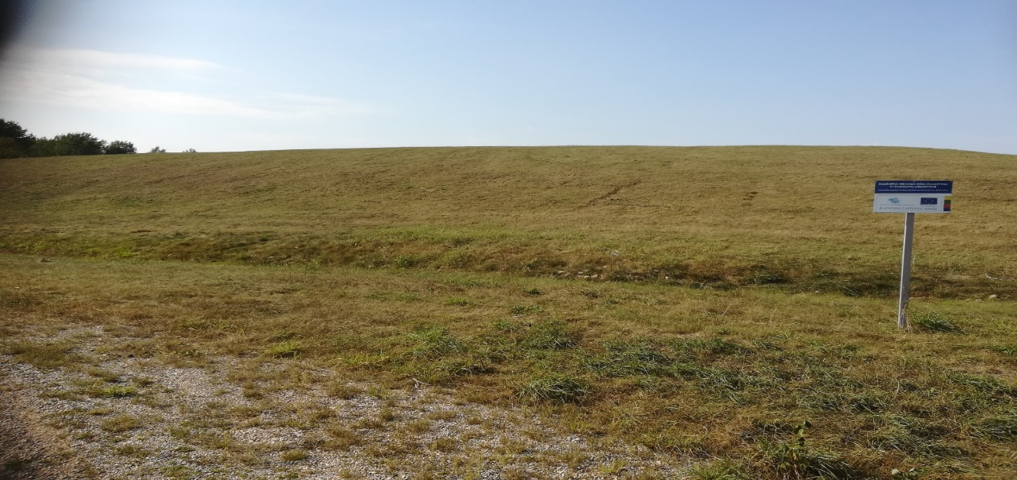
28 pav. Uždarytas Rokiškio m. sąvartynas (Ruzgų k.) gali būti geru pavyzdžiu apleistiems dirbamos žemės plotams

4.7.2. Paviršinių nuotekų valymo įrenginių priežiūra nuotekų tyrimai 2018 m.

Paviršinių nuotekų valymo įrenginių, kurie sumontuoti visose didelių gabaritų atliekų surinkimo aikštelėse ir regioniniame sąvartyne, priežiūrą pagal sutartį atliko įmonė, galinti vykdyti šią veiklą. Priežiūra buvo vykdoma eksploatavimo instrukcijas - kas pusę metų. Iš viso buvo aptarnaujami 9 naftos produktų skirtuvai ir 3 aerobiniai biologinio valymo įrenginiai. Buvo vykdoma išvalytų paviršinių nuotekų kontrolė:
14 lentelė. Išvalytų valymo įrenginiuose paviršinių nuotekų tyrimai 2018 m.
Išleistuvo vieta | Tiriami parametrai: skendinčios medžiagos (SM), biocheminis deguonies suvartojimas per 7 paras (BDS7), naftos produktai (NP), pH
Dvarininkų k., Panevėžio r. | vykdoma kas ketvirtį išvalytų paviršinių nuotekų, kurios išleidžiamos į aplinką, kontrolė, metiniai tyrimų rezultatai pateikiami AIVIKS sistemoje.
Krantinės g. 1, Biržų k., Biržų r. | vykdoma išvalytų paviršinių nuotekų, kurios išleidžiamos į aplinką, kontrolė
Beržytės g. 10, Garuckų k., Panevėžio r. | vykdoma išvalytų paviršinių nuotekų, kurios išleidžiamos į aplinką, kontrolė
Kosmonautų g. 8, Vabalninkas, Biržų r. | vykdoma išvalytų paviršinių nuotekų, kurios išleidžiamos į aplinką, kontrolė
Savitiškio g. 8, Panevėžys | vykdoma išvalytų paviršinių nuotekų, kurios išleidžiamos į Panevėžio m. lietaus kanalizaciją, kontrolė
Senamiesčio g. 114B, Panevėžys | vykdoma išvalytų paviršinių nuotekų, kurios išleidžiamos į Panevėžio m. lietaus kanalizaciją, kontrolė

Visi tiriami parametrai 2018 m. neviršijo nustatytų ribinių verčių.

5. PROJEKTŲ ĮGYVENDINIMAS

5.1. Projektas „Panevėžio regiono komunalinių atliekų tvarkymo infrastruktūros plėtra“

2018 m. viduryje baigti didelių gabaritų atliekų surinkimo aikštelių, Pandėlio vns.5, Pandėlio sen., Rokiškio rajone ir Vytauto g. 52A, Joniškėlio m., Pasvalio rajone rangos darbai. 2018 m. liepos 31 d. FIDIC Inžinierius išrašė darbų perėmimo pažymas. Rangos sutartyse numatytas 12 mėnesių defektinis laikotarpis + 28 d. atlikimo pažymos išdavimui.
2018 m. liepos 31 d. pasirašytos didelių gabaritų atliekų surinkimo aikštelės, Pandėlio vns.5, Pandėlio sen., Rokiškio rajone deklaracijos apie statinių statybos užbaigimą.
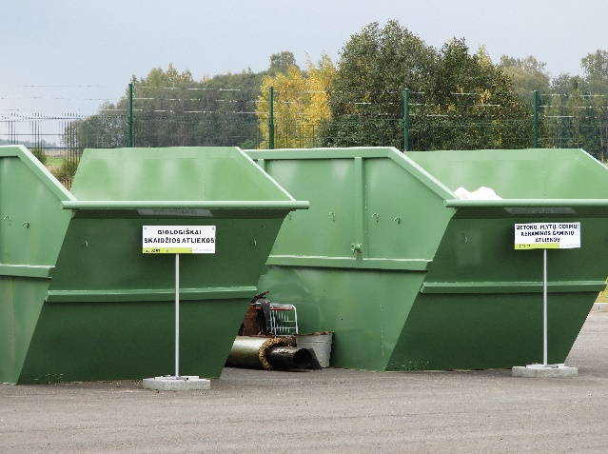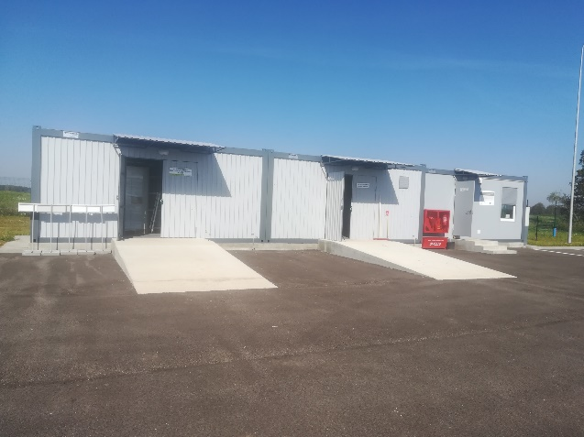
29 pav. Pandėlio didelių gabaritų atliekų surinkimo aikštelė

2018 m. liepos 30 d. pasirašytos didelių gabaritų atliekų surinkimo aikštelės, Vytauto g. 52A, Joniškėlio m., Pasvalio rajone, deklaracijos apie statinių statybos užbaigimą, 2018 m rugpjūčio 8 pasirašytas statybos užbaigimo aktas Nr. ACCA-60-180808-00129.

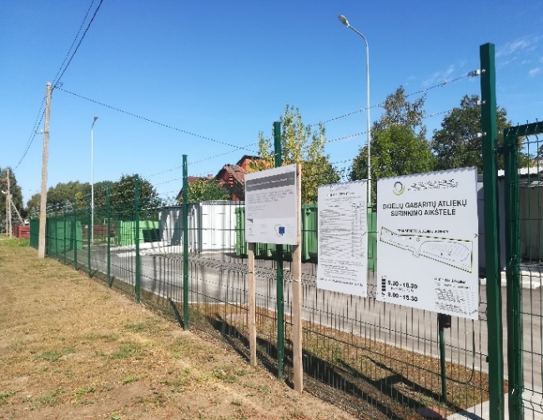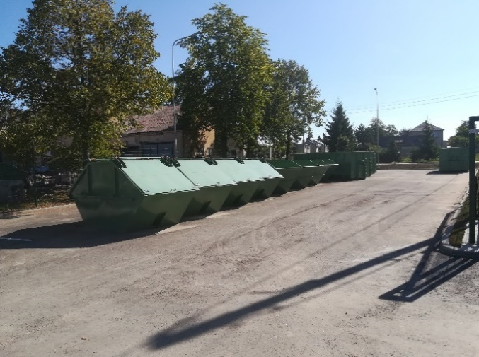
30 pav. Joniškėlio didelių gabaritų atliekų surinkimo aikštelė

Naujai įrengtos aikštelės veiklą vykdyti pradėjo 2018 m. rugpjūčio 11 d. Nuo 2018 m. rugsėjo 25 priimamos ir pavojingos atliekos.
Įgyvendinant projektą, Panevėžio regiono Biržų, Pasvalio, Rokiškio ir Panevėžio rajonų savivaldybių teritorijose numatyta įrengti ir rekonstruoti 219 vnt. komunalinių atliekų surinkimo konteinerių aikštelių bei jose pastatyti naujus konteinerius atliekų surinkimui.
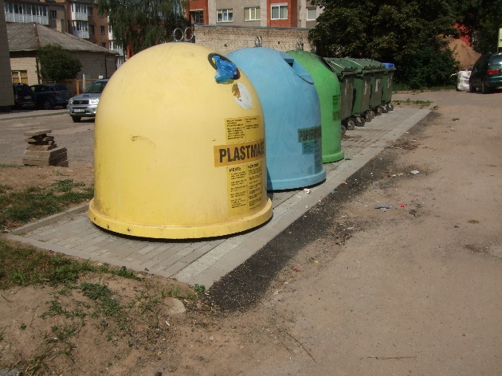
31 pav. Naujų ar rekonstruotų atliekų surinkimo aikštelių įrengimas

Per 2018 m. vyko konteinerių aikštelių įrengimo/rekonstrukcijos Panevėžio, Pasvalio, Rokiškio ir Biržų rajonų savivaldybių teritorijose atlikti statinių projektavimo darbai: projektuotojai drauge su savivaldybių administracijos atstovais bei seniūnais apvažiavo konteinerių aikštelių įrengimo vietas bei vykdo probleminių vietų suderinimus su gyventojais, seniūnais, savivaldybėmis, žemėtvarkos tarnyba.
2018 m. liepos - gruodžio mėnesiais vykdyti Panevėžio rajono konteinerinių aikštelių projektavimo bei statybos darbai. Per 2018 m. Panevėžio rajono savivaldybės teritorijoje įrengtos 47 konteinerinės aikštelės. Sutarties „Konteinerinių aikštelių įrengimas/ rekonstrukcija Panevėžio rajono savivaldybės teritorijoje„ vykdymo metu pakeistos 8 aikštelių numatytos įrengimo vietos, 1 aikštelės adresas patikslintas. Dėl šių priežasčių užsitęsė projektavimo darbai (buvo reikalingos naujos topografinės nuotraukos, projektų derinimai, ekspertizė). Darbų baigimo laikas pratęstas iki 2019 m. birželio 28 d.
Pasvalio rajone vykdyti konteinerių projektavimo bei statybos darbai, 49 aikštelės įrengtos. Vykdant sutartį ,,Konteinerių aikštelių įrengimas/rekonstrukcija Pasvalio rajono savivaldybės teritorijoje“, buvo keičiamos aikštelių vietos ir adresai. Pakeista 13 aikštelių numatytos statybos vietos, kelios po du kartus, dėl to užsitęsė projektavimo darbai ( buvo reikalingos naujos topografinės nuotraukos, projektų derinimai, ekspertizė). Darbų baigimo laikas pratęstas iki 2019 m. birželio 28 d.
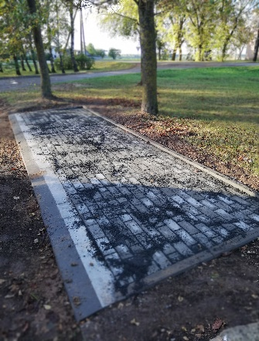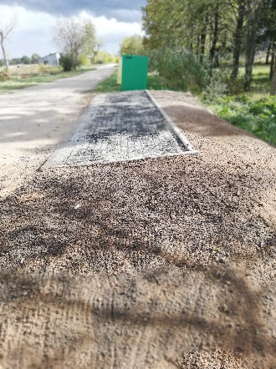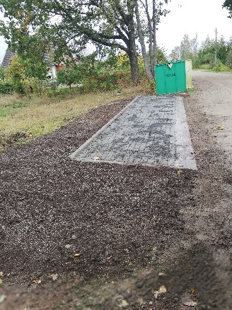
32 pav. Naujų ar rekonstruotų atliekų surinkimo aikštelių įrengimas

Vykdant sutartį ,,Konteinerių aikštelių įrengimas/rekonstrukcija Rokiškio rajono savivaldybės teritorijoje“ pakeistos 9 aikštelių numatytos įrengimo vietos. Per 2018 m. baigti 41 konteinerinės aikštelės statybos darbai. 2018 m. lapkričio 30 d. pasirašytas darbų priėmimo- perdavimo aktas, gruodžio 5 d. FIDIC Inžinierius išrašė Darbų perėmimo pažymą. Rangos sutartyje numatytas 12 mėnesių defektinis laikotarpis + 28 d. atlikimo pažymos išdavimui.
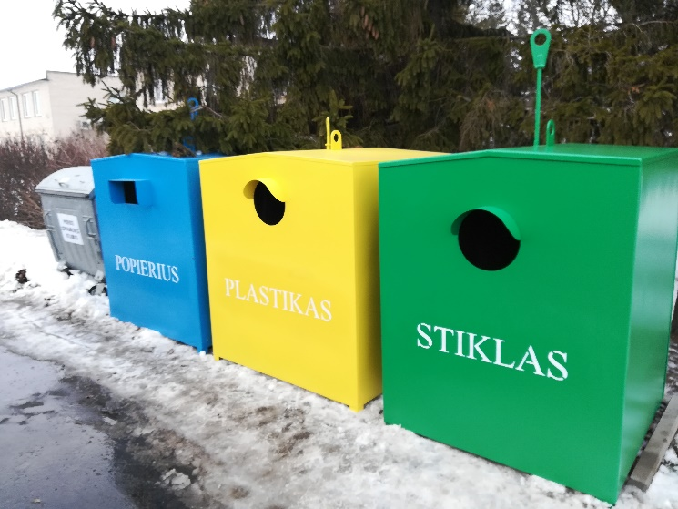
33 pav. Naujų ar rekonstruotų atliekų surinkimo aikštelių įrengimas ir konteineriai

Biržų rajonų savivaldybių teritorijose konteinerinių aikštelių statybos darbai nepradėti vykdyti, kadangi vyko projektavimo darbai bei užsitęsė derinimas su atitinkamomis institucijomis: ESO reikalavimu 7 konteinerių aikštelėms paruoštos projektų elektrotechninės dalys dėl kabelio apsaugos įrengimo, pasirašyta sutartis su UAB ,,Litesko“ dėl konteinerių aikštelių tvarkymo avarijos atveju. Statinių darbo projektas suderintas su kultūros paveldu ir Biržų regioninio parko direkcija, 2018 m. liepos 12 d. gautas bendrosios projekto ekspertizės aktas. 2018 m. rugpjūčio 30 d. išduotas Statybos leidimas. Biržų rajono savivaldybės teritorijoje konteinerinių aikštelių statybos darbų vykdymas nukeltas į 2019 m. pavasarį, žiemos laikotarpiu Rangovas gaminasi žaliavą aptvėrimų gamybai bei rengiasi konkursinę dokumentaciją stoginių gamintojo parinkimui. Vykdant sutartį ,,Konteinerių aikštelių įrengimas/rekonstrukcija Biržų rajono savivaldybės teritorijoje“ pakeistos 15 aikštelių numatytos statybos vietos. Darbų baigimo laikas pratęstas iki 2019 m. liepos 31 d.
Nuo 2018 m. gegužės 3 d. pradėtas kompostavimo konteinerių dalinimas vykdant kompostavimo konteinerių įsigijimo ir išdalinimo paslaugų pirkimo sutartį pagal su JRK Waste Management s.r.o. suderintą grafiką. Iki 2018 m. rugsėjo mėnesio Panevėžio regiono gyventojams išdalinta 7000 vnt. individualaus kompostavimo konteinerių.
15 lentelė. Bendras išdalintų gyventojams komposto konteinerių kiekis
Pavadinimas | Projektas Panevėžio regiono komunalinių atliekų tvarkymo sistemos plėtra |  | Kiekis vnt. | Projektas Panevėžio regiono komunalinių atliekų tvarkymo infrastruktūros plėtra | Bendras kiekis vnt.
Pavadinimas | Konteinerių pirkimas ir jų talpa ltr.
Pavadinimas | 720 | 910 |  | 900
Panevėžio miestas | 698 | 325 | 1 023 | 1 572 | 2 595
Panevėžio rajonas | 1 225 | 325 | 1 550 | 2 972 | 4 522
Pasvalio rajonas | 1 246 | 300 | 1 546 | 824 | 2 370
Biržų rajonas | 839 | 300 | 1 139 | 335 | 1 474
Kupiškio rajonas | 1 446 | 300 | 1 746 | 562 | 2 308
Rokiškio rajonas | 846 | 300 | 1 146 | 735 | 1 881
Viso: | 6 300 | 1 850 | 8 150 | 7 000 | 15 150

Komposto konteinerio modelis pateikiamas 34 pav.

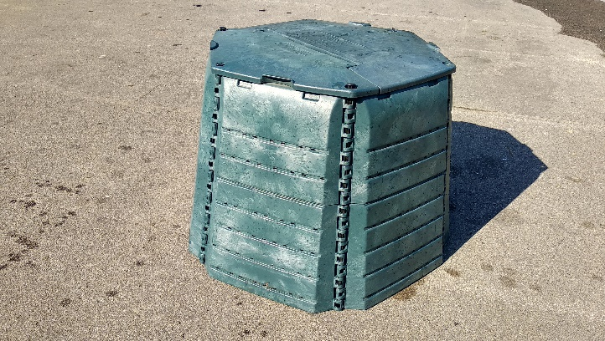
34 pav. Kompostavimo konteineris

Kompostavimo konteineriai buvo dalinami didelių ir pavojingų atliekų surinkimo aikštelėse, esančiose kiekvienoje savivaldybėje. Kartu su konteineriais buvo pateikiamos jų surinkimo instrukcijos ir atmintinė, kaip teisingai kompostuoti.
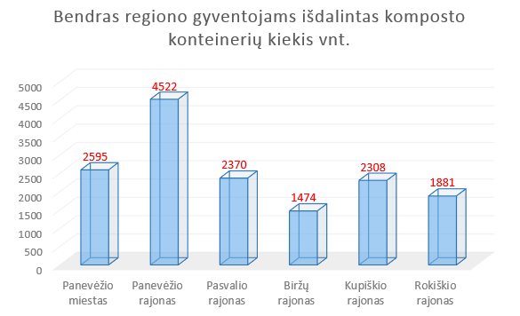
35 pav. Panevėžio regiono gyventojams išdalintas kompostavimo konteinerių kiekis

Panevėžio regiono atliekų tvarkymo centras įgyvendina projektą ,,Panevėžio regiono komunalinių atliekų tvarkymo infrastruktūros plėtra“ Projekto vertė: 3 510 750,80 Eur, iš kurių ES Sanglaudos fondo paramos dalis - 2 984 138,18 Eur (85 proc.), UAB Panevėžio regiono atliekų tvarkymo centro dalis-526 612,62 Eur (15 proc.).

36 pav. Projekto įgyvendinimo pasiskirstymas Panevėžio regione

Projekto veiklų įgyvendinimas 2017 – 2018 m. vyko pagal planuotus darbo grafikus, tačiau aikštelių vietų parinkimas ir derinimas užtruko dėl gyventojų nenoro matyti kolektyvinius konteinerius prie namų.

37 pav. Pasirašytų sutarčių įvykdymas

5.2. Sutaupytų projekto lėšų panaudojimas

Įvykdžius pirkimų procedūras ir pasirašius visas Projekto apimtyje numatytas sutartis pagal UAB PRATC atliktus skaičiavimus Projekto biudžete lieka sutaupyta 1 261 059,23 Eur. be PVM. Dėl sutaupytų lėšų bei planuojamų vykdyti veiklų informacija pateikta LR Aplinkos ministerijai 2018 m. rugsėjo 5 d. raštu Nr. S-743. 2018 m. spalio 23 d. LR AM Aplinkos projektų valdymo agentūroje vykusiame susitikime aptartas klausimas dėl sutaupytų lėšų panaudojimo.
Iš sutaupytų lėšų planuojama išplėsti dvi DGAS aikšteles ( po vieną aikštelę Panevėžio ir Rokiškio mieste), įrengiant mainų punktus, svarstykles bei įsigyti papildomą kiekį atliekų surinkimo konteinerių. Papildomai nupirkti 1500 vnt. kompostavimo konteinerių, kadangi Finansavimo sutartyje numatyta įsigyti 8500 vnt., o nupirkta ir išdalinta tik 7000 vnt.
2018 m. gruodžio 27 d. pasirašyta grynųjų pajamų perskaičiavimo ir techninės užduoties parengimo paslaugų sutartis, dėl sutaupytų lėšų panaudojimo.

16 lentelė. Pasirašytų sutarčių vertės ir realiai patirtos išlaidos

5.3. Sąvartyno III sekcijos įrengimo darbai
Pagal esamus atliekų kiekius buvo planuota, kad sąvartyno I-oji ir II-oji sekcijos bus užpildytos iki 2018 m. gruodžio mėn., tačiau atlikus eksploatuojamo sąvartyno kaupo šlaitų nuolydžių matavimus nustatyta, kad dar dalis atliekų bus panaudota jų reikiamo statumo išlyginimui. Užpildžius esamas sekcijas, atliekos bus šalinamos naujoje, III sekcijoje (apie 3 ha.). III-oji sekcija įrengta šalia esamos, II sekcijos.
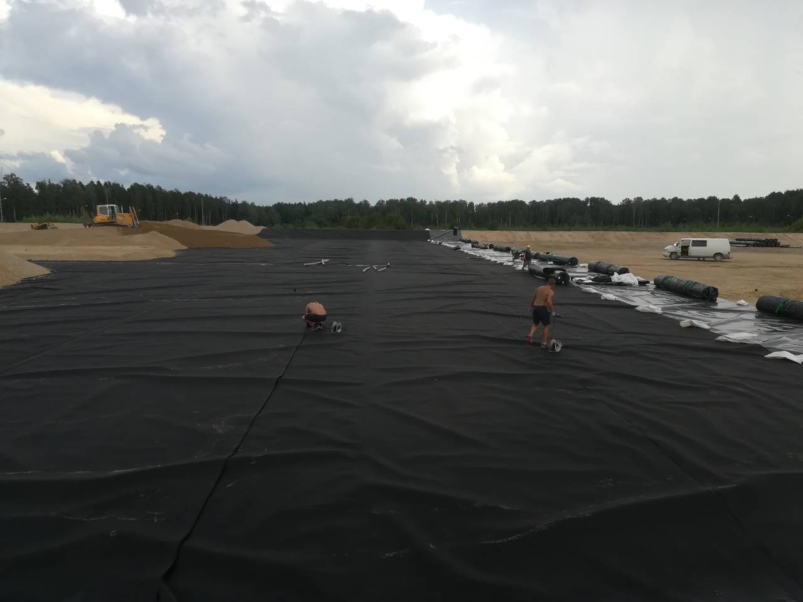
38 pav. sąvartyno III sekcijos įrengimas
Pagrindiniai darbai rengiant naują sąvartyno sekciją:
- Projekto finansavimo užtikrinimas;
- Sutartis su techninio projekto autoriais dėl statybos darbų autorinės priežiūros;
- Techninio projekto koregavimas, dėl sąvartyno įgyvendinimo etapų;
- Konkurso medžiagos (koreguotas techninis projektas, techninė specifikacija, sutarties projektas, konkurso sąlygos ir k.t. ) parengimas ir pirkimo paskelbimas darbo projekto parengimo ir statybos darbų Rangovui parinkti;
- Pirkimo procedūros darbo projekto ir statybos darbų Rangovui parinkti;
- Sutarties su Rangovu dėl darbo projekto parengimo ir statybos darbų atlikimo pasirašymas - 2018m. kovo 05 d.;
- Sutarties įsigaliojimas - 2018m. kovo 19 d.;
- Darbo projekto parengimo darbai ir darbo projekto ekspertizė;
- Statybvietės parengimas, paruošiamieji darbai, inž. geologiniai tyrinėjimai;
- III sekcijos statybos darbai
  - Augalinio sluoksnio pašalinimas;
  - Sąvartyno dugno žemės darbai;
  - Gruntinio vandens drenažas;
  - Sąvartyno pylimų įrengimas
  - Dugno įrengimas iš plėvelių;
  - Dugno skaldos sluoksnio įrengimas;
  - Priešgaisrinis vandentiekis;
  - Kelių įrengimas;
  - Gerbuvio darbai.
III sekcijos užbaigimo procedūros ir statybos užbaigimo akto pasirašymas - statybos darbų perdavimo - priėmimo aktas 2018m. lapkričio 19 d.;
III sekcijos statybos darbų perdavimas Užsakovui eksploatacijai - statybos darbų perdavimo - priėmimo aktas 2018m. lapkričio 19 d.

6. VIEŠINIMAS

Viešinimo tikslas – sukurti ir palaikyti nepriekaištingą bendrovės įvaizdį, efektyviai informuoti visuomenę apie UAB PRATC veiklą, teikiamas paslaugas ir jų kainodarą, valdyti kritiką, didinti gyventojų informuotumą apie atliekų tvarkymo reikšmę, vystyti visuomenės sąmoningumą atliekų tvarkymo srityje, ugdyti įpročius rūšiuoti bei atsakingai tvarkyti buityje susidarančias atliekas.
UAB PRATC atliekų tvarkymo veikla viešinama šiomis priemonėmis:
- straipsnių publikavimu regioninėje spaudoje;
- reportažų rengimu ir transliavimu vietinėje bei respublikinėje televizijoje;
- svarbios informacijos skelbimu bendrovės svetainėje;
- socialinio tinklo puslapyje;
- informacinių pranešimų siuntimu naudojantis pašto paslaugomis.
Vykdomas švietimas aplinkosauginėmis temomis: organizuojamos mokinių ekskursijos į atliekų tvarkymo įrenginius (Panevėžio regioninis nepavojingų atliekų sąvartynas, Dvarininkų k., Panevėžio r., didelių gabaritų ir pavojingų atliekų surinkimo aikštelės), skaitomos įvairios paskaitos, organizuojami renginiai švietimo įstaigose.
Į UAB PRATC priimami Aplinkos apsaugos, Technologijos mokslų ir kitų programų studentai, atliekantys studentų praktiką. 2018 m. praktiką atliko 4 Panevėžio kolegijos (Aplinkos apsaugos studijų programos) studentai.
2018 m. įvairioms viešinimo priemonėms išleista 10 422 Eur. Atlikti šie darbai: parengta išorinės komunikacijos strategija, UAB PRATC svetainės sukūrimas, priežiūra, spausdinti straipsniai regioninėje spaudoje bei teikta informacija televizijoje. 2018 m. pagal sudarytas informacijos publikavimo paslaugų teikimo sutartis ir vykdant mažos vertės pirkimus straipsniams skelbti spaudoje išleista 692 Eur.
2018 m. buvo įgyvendinamas „Visuomenės informavimo atliekų prevencijos ir tvarkymo klausimais“ projektas. Paslaugų sutartis vykdoma nuo 2018 m. vasario 21 d. Suorganizuota 12 susitikimų su vietos gyventojais: 6 susitikimai su Panevėžio rajono, 3 susitikimai su Biržų rajono, 3 susitikimai su Pasvalio rajono gyventojais; įrengtos mobilios „Kalėdinio rūšiavimo pažado“ palapinės Panevėžio, Pasvalio ir Biržų miestų aikštėse. Rengtos informacinės rubrikos televizijoje (12 vnt.), straipsniai vietinėje ir regioninėje spaudoje (11 vnt.), lankstinukai-atmintinės (20 000 vnt.), žaidimai-konkursai vietinėje televizijoje (12 vnt.), kurių metu padovanoti projekto prizai (atliekų rūšiavimo ženklu žymėti rašikliai, užrašų knygelės, puodeliai). Rengtų rubrikų paslaugų suma – 7 200 Eur, straipsnių skelbimui vietinėje ir regioninėje spaudoje – 6 600 Eur.
2018 m. UAB PRATC veiklos viešinimo funkcijas atlieka dvi bendrovės specialistės, kurios rūpinasi informacinių straipsnių Eksploatavimo, Projektų įgyvendinimo bei Rinkliavų administravimo ir kontrolės padalinių rengimu ir publikavimu. Dėl įvestos vietinės dvinarės rinkliavos buvo organizuojami intensyvūs susitikimai su savivaldybių, seniūnijų, rajonų merais, kitų organizacijų atstovais.

7.VIEŠIEJI PIRKIMAI

2018 m. liepos 1 d. įsigaliojo LR Viešųjų pirkimų įstatymo pakeitimai, kurie palengvina Perkančiosios organizacijos (toliau – PO) viešųjų pirkimų vykdymą. Keli esminiai VPĮ pakeitimai:
- Nebereikia skelbti techninių specifikacijų;
- Nebereikia viešinti informacijos PO tinklapyje;
- Paprastesnis tiekėjų kvalifikacijos tikrinimas;
- Sutrumpėjo pirkimo procedūrų terminai.
PO vykdydama viešuosius pirkimus vadovaujasi VPĮ ir Mažos vertės pirkimų tvarkos aprašu.

17 lentelė. Viešųjų pirkimų statistiniai duomenys (sumos nurodytos Eur be PVM)
 | Mažos vertės pirkimai (apklausos) | CPO LT | CVP IS
 | Mažos vertės pirkimai (apklausos) | CPO LT | Skelbiama apklausa | Supaprastintas pirkimas | Atviras konkursas
2016 m. | 159 687,37 | 3 652,26 | 42 115,84 | 424 187,66 | 183 150,00
2017 m. | 292 677,78 | 5 598,71 | 88 091,20 | 338 142,00 | 2 871 272,33
2018 m. | 164 957,73 | 14 149,99 | 295 831,56 | 1 877 819,50 | 507 891,27

- pav. Mažos vertės pirkimai

8.VIETINĖS RINLKIAVOS UŽ KOMUNALINIŲ ATLIEKŲ SURINKIMĄ IR TVARKYMĄ ADMINISTRAVIMO VEIKLA
UAB Panevėžio regiono atliekų tvarkymo centro Rinkliavų administravimo ir kontrolės padalinys 2018 m. sėkmingai įgyvendino išsikeltus tikslus ir uždavinius.
Rinkliava susideda iš pastoviosios ir kintamosios rinkliavos dedamųjų. Pastoviąją įmokos dalį moka visi nekilnojamojo turto objektų savininkai arba jų įgalioti asmenys. Pastovioji įmokos dalis yra nustatyta savivaldybėje vienoda visoms nekilnojamojo turto kategorijoms už vieną kvadratinį metrą per metus ir privaloma visiems nekilnojamojo turto objektų savininkams ar jų įgaliotiems asmenims (išskyrus atvejus, kai objektas yra netinkamas naudoti). Kintamąją įmokos dalį moka nekilnojamojo turto objektų savininkai arba jų įgalioti asmenys, kuriems teikiama komunalinių atliekų paėmimo ir atliekų tvarkymo paslauga. Kintamosios įmokos dalies dydis priklauso nuo to, kokiu atliekų surinkimo konteineriu (individualiu ar kolektyviniu) naudojasi nekilnojamojo turto objekto savininkas ar jo įgaliotas asmuo.
18 lentelė. Panevėžio regiono savivaldybių apmokestintų objektų skaičius 2018 m.
Rinkliavos mokėtojai | Biržų r. | Panevėžio r. | Pasvalio r. | Rokiškio r.
Fiziniai asmenys | 15439 | 22599 | 14669 | 19539
Juridiniai asmenys | 362 | 460 | 374 | 421
Viso | 15801 | 23059 | 15043 | 19960

Kiekvienais metais tikslinami gyventojų ir nekilnojamojo registro duomenis. Siekiant gauti aktualius nuolat atsinaujinančio nekilnojamojo turto ir gyventojų registro duomenis, 2018 m. gruodžio 17 d. pasirašyta Duomenų teikimo sutartis su VĮ Registrų centras dėl leidžiamosios kreipties būdu internetu teikti Nekilnojamo turto kadastro ir registro, Lietuvos Respublikos gyventojų registro duomenis.
Kiekvieną mėnesį organizuojami Rinkliavų administravimo ir kontrolės padalinio darbuotojų aktualūs ir visų darbuotojų veiklai vertingi susirinkimai dėl numatytų ir atliktų darbų aptarimo. 2018 m. dalyvauta mokymuose dėl atliekų surinkimo apskaitos bei duomenų tvarkymo „Asmlis“ ir „Mokesta“ informacinėse sistemose.
2018 m. dažniausiai kreiptasi:
- dėl deklaruotų gyventojų skaičiaus patikslinimo;
- dėl gyvenamosios vietos keitimo;
- ilgalaikio išvykimo iš Lietuvos deklaravimo;
- gimimo ar mirties fakto užregistravimo;
- deklaravimo apie nesinaudojimą nekilnojamo turto objektu;
- kai gyventojas, kuriam skaičiuojama dvinarės rinkliavos kintamoji dalis, atlieka privalomąją karo tarnybą; yra slaugomas stacionariose globos, auklėjimo ar slaugos įstaigose, atlieka laisvės atėmimo bausmę, studijuoja ar mokosi kitame mieste, yra išvykęs dirbti į kitą miestą ar užsienį.
Dažnai kreiptasi dėl pastatų įtraukimo į netinkamų naudoti objektų kategoriją dėl fiziškai sunaikintų ar netinkamų naudoti/gyventi objektų, informacijos pateikimo apie parduotą/nupirktą objektą, kintamosios dalies perskaičiavimo, naujų konteinerių užsisakymo, konteinerių pakeitimo, informavimo apie konteinerių neištuštinimą pagal grafiką. Nuolat rengiami atsakymai į el. paštu gautus prašymus, paklausimus, rengiamos pažymos gyventojams dėl vietinės rinkliavos mokėjimų už mišrių komunalinių atliekų išvežimą ir turimus įsiskolinimus. Į visus klientų skundus yra atsakoma oficialiais raštais.
Pasvalio rajono savivaldybės taryba 2018 m. vasario 14 d. sprendimu Nr. T1-26 ir Biržų rajono savivaldybės tarybos 2017 m. rugpjūčio 31 d. sprendimu Nr. T-14 nusprendė pritaikyti lengvatas:
Pasvalio rajono taryba numatė lengvatas fiziniam ir juridiniam asmenims, naudojančiam, disponuojančiam po stichinės nelaimės ar gaisro netinkamu naudoti/gyventi ar fiziškai sunaikintu nekilnojamojo turto objektu arba savivaldybės teritorijoje valdančiam, naudojančiam, disponuojančiam pramonės, gamybos paskirties nekilnojamojo turto objektus, disponuojančiam sandėliavimo, žemės ūkio produkcijai auginti, gaminti ir laikyti skirti objektus, religinėms bendruomenėms ir bendrijoms, Pasvalio rajono savivaldybės teritorijoje valdančioms, naudojančioms, disponuojančioms religinės paskirties pastatus, kaimo bendruomenėms, Pasvalio rajono savivaldybės teritorijoje valdančioms, naudojančioms, disponuojančioms bendruomeninės paskirties pastatus, šeimoms, auginančioms 4 ir daugiau nepilnamečių vaikų.
Pasvalio r. iš viso 2018 m. lengvatų buvo pritaikyta už 14592,76 Eur.
Biržų kaimo bendruomenėms, Biržų rajono savivaldybės teritorijoje valdančioms, naudojančioms, disponuojančioms bendruomeninės paskirties pastatais, pritaikyta už 892,96 Eur lengvatų.
Pritaikant lengvatas, informacinėje sistemoje „Mokesta“ buvo suprogramuoti algoritmai, sudarant galimybę individualiai kiekvienam fiziniam ir juridiniam asmeniui paskaičiuoti mokesčius už mišrių komunalinių atliekų surinkimą ir šalinimą.
2 lentelė Taikomos lengvatos ir jų taikymo objektai

Savivaldybė | Nekilnojamojo turto objektams pritaikytos lengvatos, savivaldybės tarybos sprendimu 2018 m. | Lengvatos dydis | Objektų skaičius vnt.
Biržų r. | Gyventojų pastatams |  | 1
 | Kaimo bendruomenių pastatams | 3 Eur fiksuotas metinis mokestis vienam bendruomenės pastatui | 27
Pasvalio r. | Gamybos, pramonės pastatams | 10 proc. nuo pastoviosios įmokos dalies | 367
 | Sandėliavimo pastatams | 10 proc. nuo pastoviosios įmokos dalies | 362
 | Žemės ūkio pastatams | 10 proc. nuo pastoviosios įmokos dalies | 883
 | Religinės paskirties pastatams | 100 proc. atleidimas nuo pastoviosios įmokos dalies | 24
 | Kaimo bendruomenių pastatams | 5 Eur fiksuotas metinis mokestis vienam bendruomenės pastatui | 26
 | Šeimoms auginančioms 4 ir daugiau vaikų | skaičiuojama tik už 4, už 5 ir daugiau neskaičiuojama | 5

Pasvalio r., Biržų r. ir Rokiškio r. 2018 m. rugpjūčio mėnesį suformuoti ir išsiųsti mokėjimo pranešimai sodininkų bei garažų bendrijose esančių nekilnojamojo turto objektų savininkams į savininkų deklaruojamos gyvenamosios vietos adresą, nes pristatyti mokėjimo pranešimų į sodininkų ir garažų bendrijas daugeliu atvejų neįmanoma dėl objekto adreso nebuvimo (turtas neturi pastato numerių) ar pašto dėžučių nebuvimo.
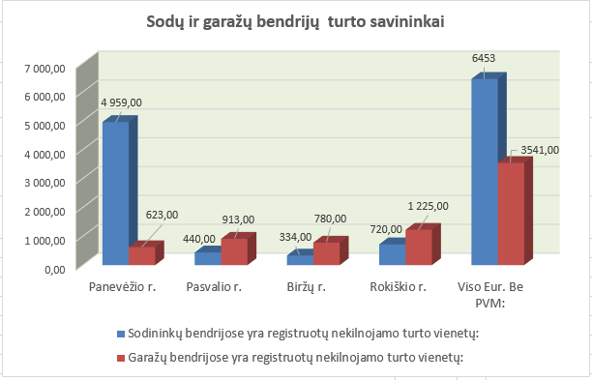
40 pav. Panevėžio regiono sodų ir garažų nekilnojamojo turto skaičius

Dėl užtrukusio sutarties sudarymo su VĮ Registrų centru dėl sodų ir garažų savininkų duomenų pagal Gyventojų registrą teikimo, Panevėžio r. sodų ir garažų objektų savininkams mokėjimo pranešimai buvo išsiųsti 2018 m. gruodžio 7 d.
Po mokėjimo pranešimų išsiuntimo Panevėžio r. sodų ir garažų paskirties objektų savininkams buvo sulaukta nusiskundimų dėl rinkliavos kintamosios dalies perskaičiavimo, kadangi daugelyje sodų bendrijų nėra įrengtų bendro naudojimo komunalinių atliekų konteinerių. Į visus skundus, gautus raštu, Rinkliavų administravimo ir kontrolės padalinyje buvo parengti atsakymai ir pateikti pareiškėjams.
Įvertinus skambučių peradresavimo funkcijos naudą, planuojama įmonėje diegti skambučių valdymo sistemą, kuri leistų optimizuoti skambinančiųjų srautų paskirstymą.
2018 m. intensyviai buvo dirbama su juridiniais asmenimis teikiama informacija apie dvinarę rinkliavą, derinami įsiskolinimai, tikslinami kontaktai, raginama apmokėti rinkliavą pagal gautus mokėjimo pranešimus, atliekami nekilnojamojo turto objektų ploto, paskirties tikslinimai ir pertvarkymai. Fiziniams asmenims padaliniuose buvo teikiamos individualios konsultacijos, papildomai publikuojami straipsniai spaudoje, aktuali informacija teikiama seniūnijoms.

41 pav. Vietinės rinkliavos įmokų priskaitymas ir jų surinkimas
Juridiniams ir fiziniams asmenims siūloma atsisakyti popierinių mokėjimo pranešimų ir užsisakyti elektroniniu būdu teikiamus mokėjimo pranešimus. 2019 m. planuojama įdiegti elektroninių atsiskaitymų sistemą savitarnos svetainėje, tokiu būdu rinkliavos mokėtojams suteikiant galimybę internetu peržiūrėti mokėjimo pranešimus, priskaitymus ir atlikti mokėjimus.

42 pav. Panevėžio regiono savivaldybėse nesurinkta rinkliavos įmokų, Eur

2018 m. buvo gautos 87 gyventojų pretenzijos, pateiktos raštu ir elektroniniu paštu dėl laiku nepristatytų komunalinių atliekų konteinerių. Atsižvelgus į šias gautas pretenzijas, 2018 m. gruodžio 21 d. vežėjui UAB „Švaros komanda“ buvo išrašyta 365,03 Eur bauda dėl Sutarties sąlygų nevykdymo. Vežėjui AB „Rokiškio komunalininkas“ buvo išrašyta 21,93 Eur bauda dėl Sutarties sąlygų nevykdymo.
Įgyvendinant komunalinių atliekų tvarkymo infrastruktūros plėtros projektą, Panevėžio regiono savivaldybių teritorijose įrengta naujų bei rekonstruota dalis projekte numatytų bendro naudojimo komunalinių atliekų surinkimo konteinerių aikštelių. Jose pastatyti nauji konteineriai atliekoms surinkti. Konteinerių pristatymo proceso kontrolę Panevėžio, Rokiškio, Pasvalio atliekų surinkimo specialistai-kontrolieriai. Panevėžio r. buvo priimta 21 vnt. mišrių komunalinių atliekų konteinerių, Pasvalio r. - 78 vnt., Rokiškio r. – 99 vnt.

9. EKONOMINIAI - FINANSINIAI VEIKLOS REZULTATAI

Bendrovė 2018 metus baigė uždirbusi 521,6 tūkst. Eur grynojo pelno, t. y. 126,0 tūkst. Eur daugiau lyginant su 2017 metų veiklos rezultatais.
Ataskaitiniais metais bendrovės pajamos siekė 4 704,4 tūkst. Eur

20 lentelė. 2018 – 2017 metų pajamų palyginimas
Pajamos, tūkst. Eur | 2018 m. | 2017 m. | Pokytis %
Pajamos už atliekų priėmimą | 3 892 | 3 030 | 28,4
Pajamos už rinkliavų administravimą (įskaitant atliekų surinkimą) | 758 | 145 | 422,8
Pajamos už surinktų antrinių žaliavų, elektronikos atliekų pardavimą | 16 | 24 | -33,3
Pajamos už biodujas | 27 | 33 | -18,2
Pajamos už komposto pardavimą ir kitos | 11 | 4 | 175,0
Iš viso: | 4 704 | 3 236 | 45,4
Lyginant su praėjusių 2017 metais pajamos padidėjo 1 468 tūkst. Eur. Pajamų pokytį lėmė pradėtos vykdyti komunalinių atliekų tvarkymo sistemos administravimo veiklos pajamos (2017 m. ši veikla vykdoma buvo tik ketvirtą ketvirtį), atliekų priėmimo ir tvarkymo veiklos pajamų padidėjimas.

21 lentelė. 2018 – 2017 metų sąnaudų palyginimas
Sąnaudos, tūkst. Eur | 2018 m. | 2017 m. | Pokytis %
Sąnaudos regioninio sąvartyno eksploatacijai | 2 456 | 1 807 | 35,9
Sąnaudos komunalinių atliekų tvarkymo sistemos administravimo veiklai ( atliekų surinkimui, administravimui) | 696 | 159 | 337,7
Administracinės sąnaudos | 383 | 252 | 52,0
Sąnaudos didelių gabaritų ir pavojingų atliekų priėmimo aikštelių eksploatacijai | 315 | 306 | 2,9
Sąnaudos atliekų perkrovimo stočių eksploatacijai ir atliekų transportavimo sąnaudoms | 166 | 170 | -2,4
Sąnaudos biologiškai skaidžių atliekų kompostavimo aikštelių eksploatacijai | 54 | 52 | 3,8
Ataskaitinių metų palūkanos už paskolas, kitos sąnaudos | 19 | 21 | -9,5
Iš viso: | 4 089 | 2 767 | 47,8

Lyginant 2018 metus su 2017 metų tuo pačiu laikotarpiu sąnaudos padidėjo 1322 tūkst. Eur, t. t. 537 tūkst. Eur sąnaudos komunalinių atliekų tvarkymo sistemos administravimo veiklai, 649 tūkst. Eur padidėjo sąnaudos sąvartyno eksploatacijai, 131 tūkst. Eur administracinės sąnaudos.

22 lentelė. Pagrindiniai finansiniai rodikliai
Pelningumo rodikliai | 2018 m. | 2017 m.
EBITDA marža, %  (EBITDA/pardavimo pajamos*100) | 19,79 | 23,70
Turto grąža (ROA), %  (grynasis pelnas (nuostoliai) / turtas iš viso x 100) | 3,93 | 3,29
Nuosavybės grąža (ROE), %  (grynasis pelnas (nuostoliai) / nuosavas kapitalas x 100) | 39,78 | 50,10
Likvidumo rodikliai
Bendrasis likvidumo koeficientas  (trumpalaikis turtas / per vienus metus mokėtinos sumos ir kiti trumpalaikiai įsipareigojimai) | 2,42 | 2,30
Kritinio likvidumo koeficientas  ((trumpalaikis turtas – atsargos) / per vienus metus mokėtinos sumos ir kiti trumpalaikiai įsipareigojima) | 2,42 | 2,27
Finansinio sverto rodikliai
Bendrojo mokumo koeficientas  (nuosavas kapitas /visos mokėtinos sumos ir įsipareigojimai) | 0,55 | 0,80
Efektyvumo rodikliai
Apyvartinio kapitalo apyvartumo koeficientas  (pardavimo pajamos / (trumpalaikis turtas – per vienus metus mokėtinos sumos ir kiti trumpalaikiai įsipareigojimai)) | 3,04 | 3,70
Investiciniai rodikliai
Pelnas, tenkantis vienai akcijai (EPS), koef.  (grynasis pelnas (nuostoliai) / akcijų skaičius) | 4,41 | 3,34

10. VEIKLOS PLANAI IR PROGNOZĖS ATEINANTIEMS METAMS

Bendrovė tolimesnėje savo veikloje sieks įgyvendinti 2014 - 2020 m. Panevėžio regioniniame atliekų tvarkymo plane, Bendrovės įstatuose ir 2019 – 2023 m. strateginiame veiklos plane numatytas priemones. 2019 m. bus tęsiamas projekto ,,Panevėžio regiono komunalinių atliekų tvarkymo infrastruktūros plėtra“ įgyvendinimas, rekonstruojant dvi didelių gabaritų aikšteles, statant naujas mišrių, antrinių žaliavų ir kitų atliekų surinkimo aikšteles bei įsigyjant joms reikalingus konteinerius. Papildomai planuojama įsigyti individualių kompostavimo priemonių ir jomis aprūpinti regiono gyventojus.
Panevėžio regioniniame sąvartyne siekiant sumažinti susidarančių nuotekų kiekį, planuojama modernizuoti nuotekų surinkimo sistemą. Taip pat planuojama pradėti eksploatuoti naujai įrengtą III atliekų šalinimo sekciją bei parengti eksploatuojamo sąvartyno uždarymo ir priežiūros po uždarymo skaičiavimus, kuriais vadovaujantis būtų patikslintos reikalingos lėšos jo uždarymui, pasibaigus eksploatacijos laikotarpiui. Vykdyti mechaninių – biologinių įrenginių veiklos priežiūrą ir kontrolę, siekiant kuo efektyviau panaudoti esančius įrenginių pajėgumus.
Plečiant Panevėžio regione atskirai surenkamų maisto ir tekstilės atliekų surinkimo priemones, reikalinga išlėsti pajėgumus ir šių srautų tvarkymui. Šio tikslo įgyvendinimui planuojama sąvartyno teritorijoje įrengti lengvų konstrukcijų patalpas tekstilės atliekų laikinam saugojimui, iki jos bus perduotos tolesniam sutvarkymui. Atskirai surenkamos maisto atliekos bus rūšiuojamos ir kompostuojamos.
Didelių gabaritų ir žaliųjų atliekų surinkimo aikštelėse toliau tobulinti atliekų apskaitos GPAIS sistemą bei užtikrinti reikalingas technines priemones jos įgyvendinimui. Siekiama, kad aikštelėse surenkamos gaminių atliekos (padangos ir kt.), būtų finansuojamos organizacijų, kurios atsakingos už jų sutvarkymą o atliekos, susidariusios įmonių ūkinėje veikloje, nepatektų į komunalinių atliekų srautą.
Planuojama modernizuoti bendrovės dokumentų valdymo sistemą, įdiegiant pažangias technologijas jų valdymui ir kontrolei. Tęsti administravimo sutartyse su Panevėžio regiono savivaldybėmis numatytų užduočių vykdymą ir vietinės rinkliavos iš atliekų turėtojų surinkimą.
Prognozuojama, kad bus sėkmingai įgyvendinamos komunalinių atliekų tvarkymo užduotys Panevėžio regione.

11. PANEVĖŽIO MIESTO SAVIVALDYBĖS KONTROLIUOJAMŲ

AKCINIŲ BENDROVIŲ IR UŽDARŲJŲ AKCINIŲ BENDROVIŲ

FINANSINIAI RODIKLIAI, PATEIKIAMI

VADOVŲ ATASKAITOSE
23 lentelė. UAB PRATC Finansiniai rodikliai už 2018 m.
Finansinis rodiklis | Skaičiavimo formulė | Ataskaitiniai finansiniai metai 2018 | Praėję finansiniai metai 2017
1 | 2 | 3 | 4
PELNINGUMO RODIKLIAI
Grynasis pelningumas, proc. | grynasis pelnas (nuostoliai) /pardavimo pajamos x 100 | 11,08 | 12,20
Bendrasis pelningumas, proc. | (pardavimo pajamos – |pardavimo savikaina|) / pardavimo pajamos x 100 | 21,64 | 22,69
Veiklos pelningumas (EBIT marža), proc. | (pelnas (nuostoliai) prieš apmokestinimą + |palūkanų ir kitos panašios sąnaudos|) / pardavimo pajamos x 100 | 13,50 | 14,91
EBITDA, tūkst. Eur | EBIT + nusidėvėjimo ir amortizacijos sąnaudos | 931,00 | 766,00
EBITDA marža, proc. | EBITDA / pardavimo pajamos x 100 | 19,79 | 23,70
Turto pelningumas (ROA), proc. | grynasis pelnas (nuostoliai) / turtas iš viso x 100 | 3,93 | 3,29
Nuosavo kapitalo pelningumas (ROE), proc. | grynasis pelnas (nuostoliai) / nuosavas kapitalas x 100 | 39,78 | 50,10
FINANSINIO PATIKIMUMO RODIKLIAI
Bendrasis likvidumo koeficientas | trumpalaikis turtas / per vienus metus mokėtinos sumos ir kiti trumpalaikiai įsipareigojimai | 2,42 | 2,30
Kritinio likvidumo koeficientas | (trumpalaikis turtas – atsargos) / per vienus metus mokėtinos sumos ir kiti trumpalaikiai įsipareigojimai | 2,42 | 2,27
Skolos – nuosavybės koeficientas | mokėtinos sumos ir kiti įsipareigojimai / nuosavas kapitalas | 1,82 | 1,24
Manevringumo koeficientas | trumpalaikis turtas / nuosavas kapitalas | 2,01 | 2,00
Įsiskolinimo koeficientas | mokėtinos sumos ir kiti įsipareigojimai / turto iš viso | 0,18 | 0,08
Absoliutus likvidumo koeficientas | pinigai ir pinigų ekvivalentai / per vienus metus mokėtinos sumos ir kiti trumpalaikiai įsipareigojimai | 1,69 | 1,21
SĄNAUDŲ LYGIO RODIKLIAI
1 | 2 | 4 | 3
Veiklos sąnaudų dalis, tenkanti vienam pardavimų eurui, proc. | (|pardavimo sąnaudos| + |bendrosios ir administracinės sąnaudos|) / pardavimo pajamos x 100 | 86,50 | 85,09
Pardavimo savikainos lygis, proc. | |pardavimo savikaina| / pardavimo pajamos x 100 | 78,36 | 77,31
Pagrindinės veiklos pajamų ir sąnaudų santykis, koef. | pardavimo pajamos / (|pardavimo savikaina| + |pardavimo sąnaudos| + |bendrosios ir administracinės sąnaudos|) | 1,16 | 1,18
EFEKTYVUMO RODIKLIAI
Pajamos, tenkančios vienam darbuotojui, tūkst. Eur | pardavimo pajamos / darbuotojų skaičius | 92,20 | 85,20
Turto apyvartumo koeficientas | pardavimo pajamos / turtas iš viso | 0,35 | 0,27
Apyvartinio kapitalo apyvartumo koeficientas | pardavimo pajamos / (trumpalaikis turtas – per vienus metus mokėtinos sumos ir kiti trumpalaikiai įsipareigojimai) | 3,00 | 3,70
VEIKLOS EFEKTYVUMO RODIKLIAI
Su darbo santykiais susijusios sąnaudos, tenkančios vienam darbuotojui, tūkst. Eur | su darbo santykiais susijusios sąnaudos / darbuotojų skaičius | 12,70 | 11,60
Gautinų ir mokėtinų sumų (ilgiau nei vieni metai) santykis, koef. | po vienų metų gautinos sumos / po vienų metų mokėtinos sumos ir kiti ilgalaikiai įsipareigojimai |  | -
Gautinų ir mokėtinų sumų (iki vienų metų) santykis, koef. | per vienus metus gautinos sumos / per vienus metus mokėtinos sumos ir kiti trumpalaikiai įsipareigojimai | 0,73 | 1.07
Daugiau kaip 90 dienų pradelstų pirkėjų įsiskolinimų dydžio santykis su gautinomis sumomis, koef. | daugiau kaip 90 dienų pradelstų pirkėjų įsiskolinimų suma / (per vienus metus gautinos sumos, neatskaičius realizacinės vertės sumažėjimo + po vienų metų gautinos sumos, neatskaičius realizacinės vertės sumažėjimo) | 0,03 | 0,03
Daugiau kaip 90 dienų pradelstų pirkėjų įsiskolinimų vidutinė suma, tūkst. Eur | daugiau kaip 90 dienų pradelstų pirkėjų įsiskolinimų suma / daugiau kaip 90 dienų pradelstų pirkėjų įsiskolinimų skaičius | 2650,23 | 4,90
Darbuotojų skaičius, tenkantis aukščiausiojo lygio vadovui, žm. | darbuotojų skaičius / aukščiausiojo lygio vadovų (pvz., vadovas, vyr. finansininkas, vadovo pavaduotojai, direkcijų, tarnybų, departamentų ir pan. vadovai) skaičius | 10,20 | 7,60
INVESTICINIAI RODIKLIAI
Dividendų išmokėjimo koeficientas, proc. | išmokami dividendai / grynasis pelnas (nuostoliai) |  | -
Pelnas, tenkantis vienai akcijai (EPS), koef. | grynasis pelnas (nuostoliai) / akcijų skaičius | 4,41 | 3.34

Direktorius Gintautas Ulys

